Dancepads – Logbuch Elektronik

# 11.11.2017

* Einlesen vorhandenes Material.
* Pullrequest Git Repo. -> Ordner aufgeräumt.
* Gedanken über das Projekt gemacht.
* Betriebsanleitung geschrieben.

# 12.11.2017

* Pflichtenheft geschrieben.
* LibrePCB installiert.
* Logbuch erstellt.

## Evaluierung Mikrocontroller

Folgende Anforderungen sind gemäss Pflichtenheft an den Mikrocontroller gestellt.

* Speisespannung: 5 V
* Analoge Eingänge: 4
* Analoge Ausgänge: 0
* Digitale Eingänge: 7
* Digitale Ausgänge: 7
* Programmierschnittstelle
* USB Schnittstelle für Master

Es wurde mittlerweile überlegt, ob generell ein Mikrocontroller gewählt werde soll, der eine USB Schnittstelle besitzt. Dann kann mittels eines digitalen Konfigurationseinganges konfiguriert werden, ob der Mikrocontroller als Master arbeitet, oder als Slave. Jede Leiterplatte kann dann vom Slave in den Master wechseln, ohne die Firmware neu herunterzuladen.

### Ursprünglicher Mikrocontroller

Es wurde schon ein Mikrocontroller im Jahr 2014 eruiert. Man entschied sich für den PIC18F23K22 für ca 1.80 SFr.

<http://www.microchipdirect.com/ProductSearch.aspx?keywords=PIC18F23K22-I/SS>

Es existiert bereits eine Firmwareversion für diesen uC. Wir schauen, ob dieser uC unsere Anforderungen erfüllt:

|  |  |  |  |
| --- | --- | --- | --- |
| Anforderung | Grösse | Datenblatt PIC18F23K22 | Anforderung erfüllt? |
| Speisespannung | 5 V | 2.3 V – 5.5 V | Ja |
| Analoge Eingänge | Min. 4 | 19 Stück | Ja |
| Digitale Eingänge | Min. 7 | 25 IO Minus 4 AI minus 7 DO = 14 DI | Ja |
| Digitale Ausgänge | Min. 7 | 25 IO Minus 4 AI minus 7 DI = 14 DO | Ja |
| Programmierschnittstelle (Infield Programmer) | Min. 1 | PICkit3; Bild unten. 3 IOs (PGC; PGD & !MCLR) werden dafür verwendet. | Ja |
| USB Schnittstelle | Min. 1 | I2C ist integriert. Microchip empfiehlt MCP2221A für USB – I2C Umwandlung. 2 IOs werden dafür verwendet. | Ja, mittels zusätzlichem Chip MCP2221A |

Detaillierte Beschreibung IO’s Datenblatt Seite 15 – 19.

Detailiert Beschreibung Anschluss PICkit 3, siehe Manual Seite 22:

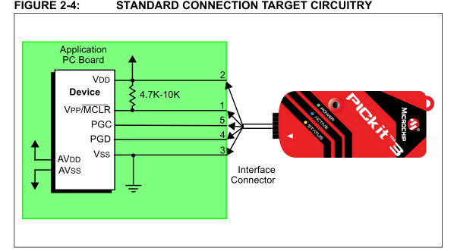

#### Fazit

Der schon evaluierte Mikrocontroller PIC18F23K22 erfüllt die Bedingungen des Pflichtenheftes und hat noch ein bisschen Reserve.

Nach aktuellem Stand werden folgende Anzahl IOs verwendet:

* 4 AI
* 7 DI
* 7 DO
* 2 I2C
* 3 Debugging

Das macht total 23 verbraucht IOs. Der Mikrocontroller hat 25 IOs. Damit sind noch 2 Reserve IOs. Das sind nicht viel, sollte jedoch genügen.

Als Programmierschnittstelle soll das PICkit 3 verwendet werden.

Als Wandler von USB nach I2C soll der Baustein MCP2221A verwendet werden. Er ist gleich wie der Baustein MCP2221, hat jedoch eine höhere Baudrate und wird im Gegensatz noch hergestellt.

Als nächstes soll eine genaue IO Liste der uC und vom USB I2C Wandler erstellt werden. Dies jedoch nach dem Nachtessen. En guete.

### Pinbelegung Mikrocontroller

Nachfolgende Tabelle zeigt einen Überblick über die Pinbelegung, wenn ein SSOP Gehäuse verwendet wird. Es wurde im Jahr 2014 entschieden, dass ein SSOP Gehäuse verwendet werden soll. Dem widerspricht nichts.

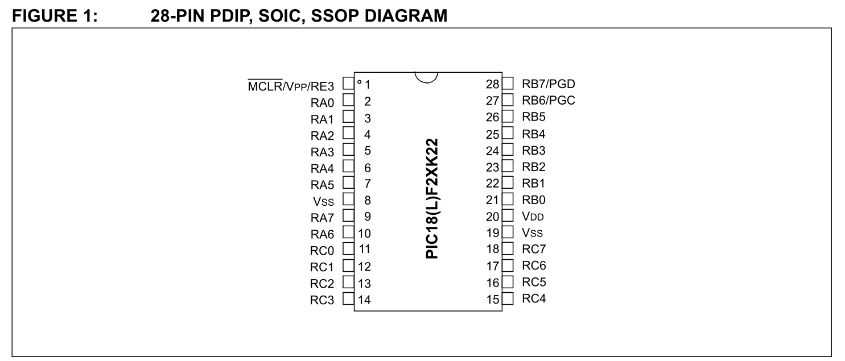

|  |  |  |  |
| --- | --- | --- | --- |
| Pinnummer | Pinname | Signalname | Bemerkung |
| 1 | VPP | VPP | Programming voltag input. Wird über einen 10 kOhm Widerstand auf VDD gehängt. Pin geht auf den Anschluss vom PICkit 3. |
| 2 | RA0/AN0 | PIEZO0 | Analog input 0. Analogeingang für den Piezo 0. |
| 3 | RA1/AN1 | PIEZO1 | Analog input 1. Analogeingang für den Piezo 1. |
| 4 | RA2/AN2 | PIEZO2 | Analog input 2. Analogeingang für den Piezo 2.  VREF- wird nicht benötigt. De Referenzspannung wird mittels Speisespannung erzeugt. Sonst verlieren wir wichtige IOs. |
| 5 | RA3/AN3 | PIEZO3 | Analog input 3. Analogeingang für den Piezo 3.  VREF+ wird nicht benötigt. De Referenzspannung wird mittels Speisespannung erzeugt. Sonst verlieren wir wichtige IOs. |
| 6 | RA4/DO | LIFE | Life LED. |
| 7 | RA5/!SS1 | !CS1 | SPI slave selected. Chip select 1. An diesem Eingang wird mit einem externen OR-Gate (Negative Logik! Vermutlich kein Oder) die Eingänge !CS1R, !CS1L und !CS1S verschalten. |
| 8 | VSS | GND | Ground |
| 9 | RA7/OSC1 | RES1 | Reserve 1. Notfalls für einen externen Oscillator. |
| 10 | RA6/OSC2 | RES2 | Reserve 2. Notfalls für einen externen Oscillator. |
| 11 | RC0 | RES3 | Reserve 3 |
| 12 | RC1/CCP2 | PWMG | PWM Ausgang 2 für die grüne LED. |
| 13 | RC2/CCP1 | PWMR | PWM Ausgang 1 für die rote LED. |
| 14 | RC3/SCK1/SCL1 | SCLK1 | Serial clock für I2C (Master) oder SPI von vorhergehender Zelle (Slaves) |
| 15 | RC4/SDI1/SDA1 | MOSI1 | Master out slave in. I2C data I/O (Master) SPI data in von vorhergehender Zelle (Slaves) |
| 16 | RC5/SDO1 | MISO1 | Master in slave out. Reserve (Master) SPI Data out von vorhergehender Zelle (Slave) |
| 17 | RC6/DI | !CS1R | Chip selected right. Die Kommunikation der Vorhergehender Zelle kommt vom Stecker rechts. |
| 18 | RC7/DI | !CS1L | Chip selected left. Die Kommunikation der Vorhergehender Zelle kommt vom Stecker links. |
| 19 | VSS | GND | Ground |
| 20 | VDD | +5V | +5V Speisespannung |
| 21 | RB0/!SS2 | !CS2 | Ausgang um die Kommunikation zum nächsten Slave anzuzeigen. Geht auf !CS1 beim nächsten Slave. |
| 22 | RB1/SCK2 | SCLK2 | Serial clock for SPI. Clock für die Kommunikation zur nächsten Zelle. |
| 23 | RB2/SDI2 | MISO2 | Master in slave out. SPI data in von nachfolgender Zelle |
| 24 | RB3/SDO2 | MOSI2 | Master out slave in. SPI data out von nachfolgender Zelle |
| 25 | RB4/DI | !CS1S | Chip selected straight. Die Kommunikation der Vorhergehender Zelle kommt vom Stecker gerade aus. |
| 26 | RB5/CCP3 | PWMB | PWM Ausgang 3 für die blaue LED. |
| 27 | RB6/PGC | PGC | In-Circuit Debugger und ICSP programming data pin. Siehe PICkit3. |
| 28 | RB7/PGD | PGD | In-Circuit Debugger und ICSP programming data pin. Siehe PICkit3. |

Entgegen der Vorhergehenden Planung sind nun 3 Signale Reserve. Grund: die beiden I2C Signale konnten mit den beiden SPI Signalen zusammengelegt werden. Dadurch wurden 2 Signale gesparrt. Es kam jedoch noch ein zusätzliches Signal hinzu, da der !SS1 nur extern verschaltet werden kann und nicht intern. Dadurch muss dieser durch die drei Richtungserkennenden Eingänge extern verschaltet werden.

Falls ein zusätzlicher IO gespart werden soll, kann ein !CS1x Signal entfernt werden. Durch folgende Logik können dann trotzdem noch alle Drei Richtungen detektiert werden:

|  |  |  |  |
| --- | --- | --- | --- |
| Richtung | Signal !CS1 | Signal !CS1R | Signal CS1L |
| Gerade aus | 1 | 0 | 0 |
| Rechts | 1 | 1 | 0 |
| Links | 1 | 0 | 1 |

Auf diese Methodik soll aber momentan verzichtet werden. Alle drei !CS1x Signale sollen wenn irgendwie möglich verwendet werden, um Fehlerquellen auszuschliessen.

#### PWM Modus

Es wurde festgestellt, dass der uC extra PWM Ausgänge hat. Diese sollten natürlich für die RGB LEDs verwendet werden. Die PWM Ausgänge brauchen jeweils jedoch einen Timer. Es stehen 3 Timer für die PWM Signale zur Verfügung. Dies ist Timer2, Timer4 und Timer6.

PWM Manual Seite 180 – 183:

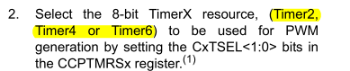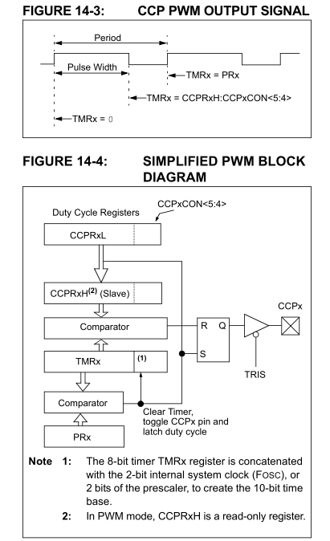

Timer2/4/6 Manual Seite 169 – 172:

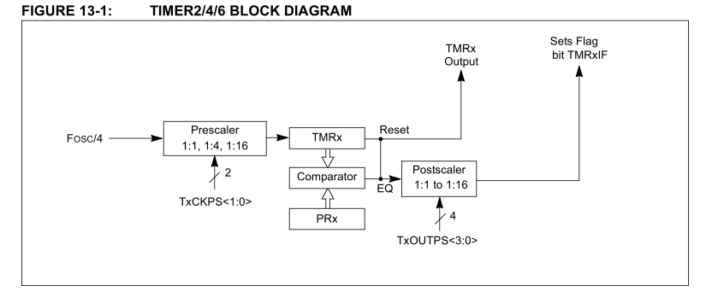

#### SPI

Manual Seite 204 & 207 – 214:

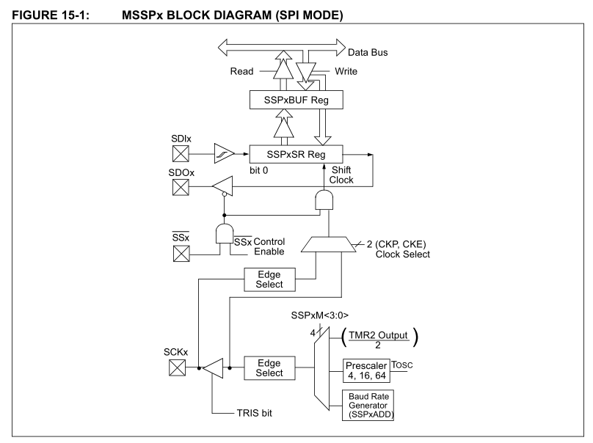

#### I2C

Manual Seite 205 – 206 & 215 – 232:

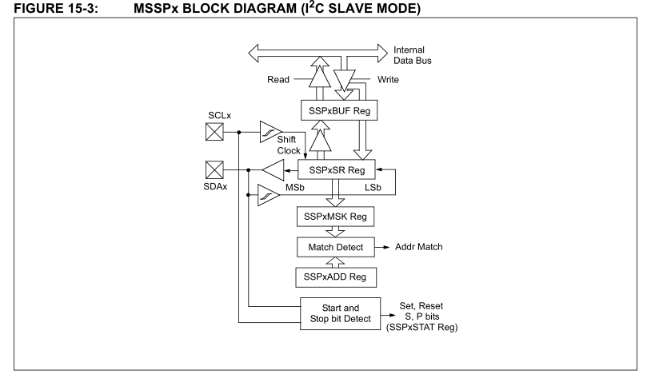

Now, I will flollope Zem.

# 13.11.2017

Ein paar Grundlegende Fragen zum Mikrocontroller sollen heute geklärt werden.

## Hat der uC einen internen Clock oder braucht er einen Quarz?

Der uC hat einen internen Clock bis 16 MHz. Siehe Datenblatt Seite 25 – 37.

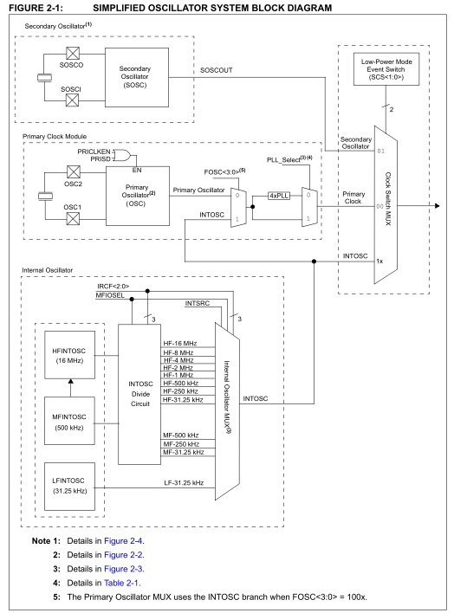

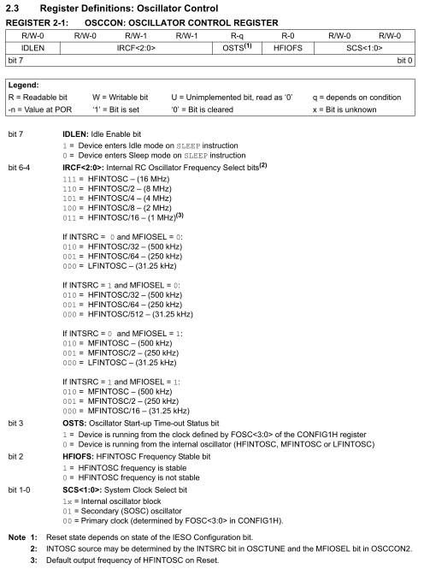

Das OSCCON Register muss wie folgt konfiguriert werden, damit der interne Clock mit 16 MHz funktioniert:

X111XX1X b

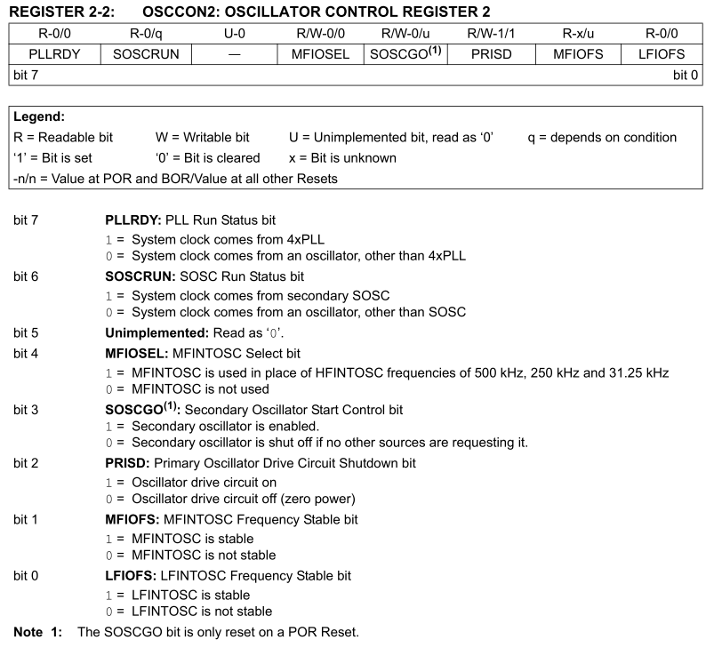

Das OSCCON2 Register muss wie folgt konfiguriert werden, damit der interne Clock mit 16 MHz funktioniert:

X0X000XX b

Fazit:

Der interne Oszillator kann mit 16 MHz verwendet werden, indem folgende Bytes wie folgt gesetzt werden.

OSCCON = X111XX1X b

OSCCON2 = X0X000XX b

## Kann der uC überhaupt SPI Master sein?

Im Datenblatt auf Seite 208 steht folgendes geschrieben:

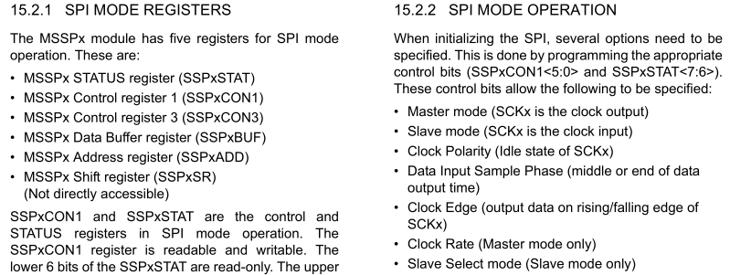

Auf Seite 252 – 258 ist beschrieben wie die Konfigurationsbyte definiert werden müssen.

Fazit:

Laut Datenblatt ist ein SPI Master Modus Möglich. Dabei wird der CLOCK zum Ausgang. Wie die Konfiguration genau erfolgen muss, wird bei der Beschreibung der Firmware festgelegt.

## Überprüfung IO vom uC

Die IOs vom Mikrocontroller werden nun nochmals auf in Kategorien überprüft.

### Stromversorgung

|  |  |  |  |
| --- | --- | --- | --- |
| Pinnummer | Pinname | Signalname | Bemerkung |
| 8 | VSS | GND | Ground |
| 19 | VSS | GND | Ground |
| 20 | VDD | +5V | +5V Speisespannung |

Datenblatt Seite 19:

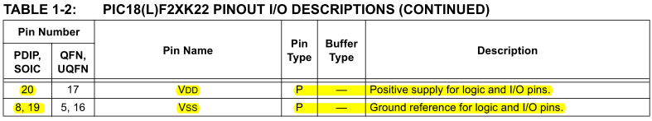

### LEDs

|  |  |  |  |
| --- | --- | --- | --- |
| Pinnummer | Pinname | Signalname | Bemerkung |
| 6 | RA4/DO | LIFE | Life LED. |
| 12 | RC1/CCP2 | PWMG | PWM Ausgang 2 für die grüne LED. |
| 13 | RC2/CCP1 | PWMR | PWM Ausgang 1 für die rote LED. |
| 26 | RB5/CCP3 | PWMB | PWM Ausgang 3 für die blaue LED. |

Seite 15 im Datenblatt:

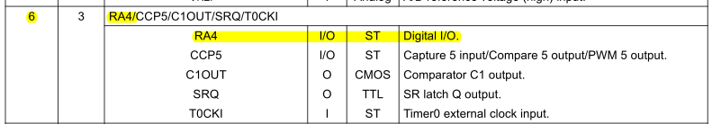

Seite 127 – 129 im Datenblatt:

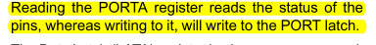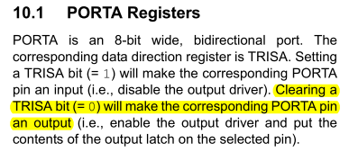

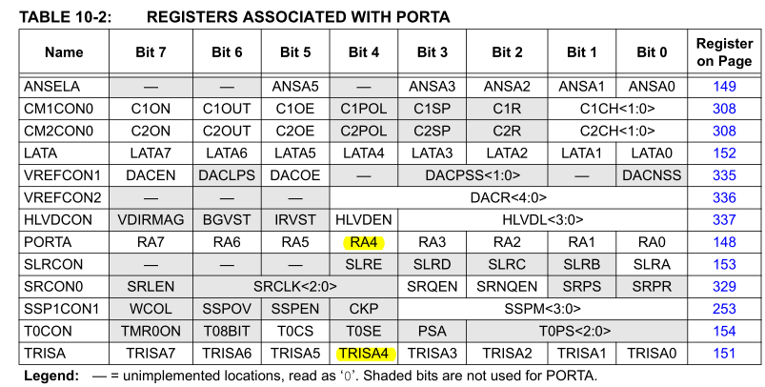

TRISA 4 muss = 0 sein, damit es ein Ausgang ist.

Auf RA4 werden die Ausgangsdatengeschrieben.

Seite 17 im Datenblatt:

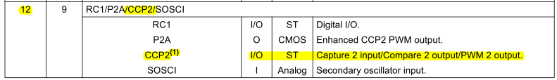

Seite 18 im Datenblatt:

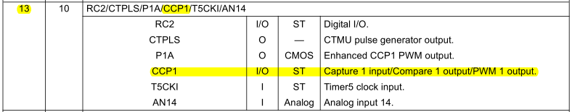

Seite 17 im Datenblatt:

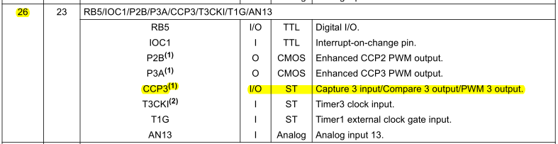

Seite 180 - 181 im Datenblatt:

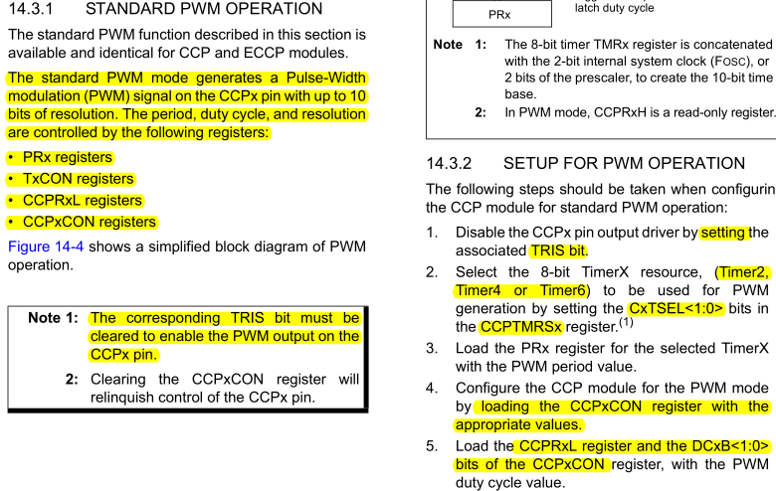

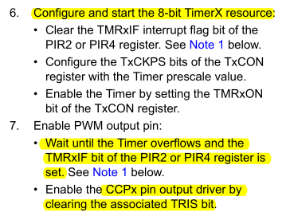

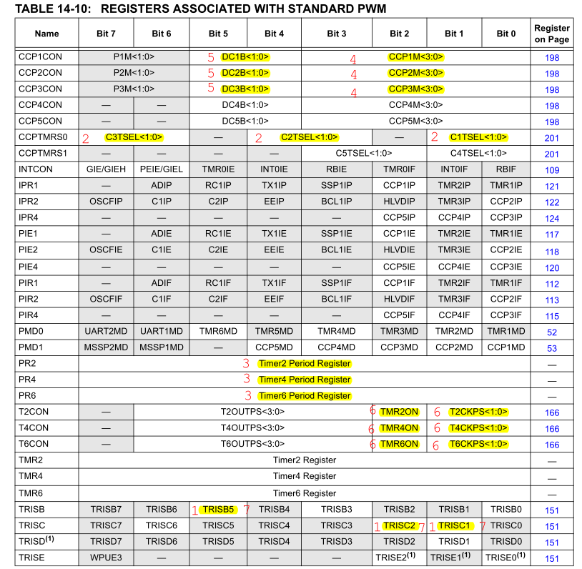

### Piezos

|  |  |  |  |
| --- | --- | --- | --- |
| Pinnummer | Pinname | Signalname | Bemerkung |
| 2 | RA0/AN0 | PIEZO0 | Analog input 0. Analogeingang für den Piezo 0. |
| 3 | RA1/AN1 | PIEZO1 | Analog input 1. Analogeingang für den Piezo 1. |
| 4 | RA2/AN2 | PIEZO2 | Analog input 2. Analogeingang für den Piezo 2.  VREF- wird nicht benötigt. De Referenzspannung wird mittels Speisespannung erzeugt. Sonst verlieren wir wichtige IOs. |
| 5 | RA3/AN3 | PIEZO3 | Analog input 3. Analogeingang für den Piezo 3.  VREF+ wird nicht benötigt. De Referenzspannung wird mittels Speisespannung erzeugt. Sonst verlieren wir wichtige IOs. |

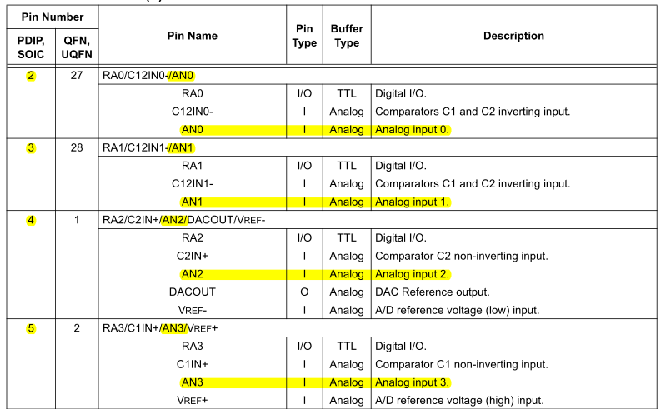

Siehe Seite 288 – 298 im Datenblatt.

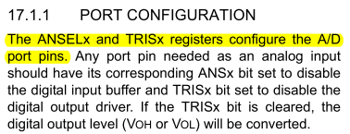

### Programmier- / Debuggschnittstelle

|  |  |  |  |
| --- | --- | --- | --- |
| Pinnummer | Pinname | Signalname | Bemerkung |
| 1 | VPP | VPP | Programming voltag input. Wird über einen 10 kOhm Widerstand auf VDD gehängt. Pin geht auf den Anschluss vom PICkit 3. |
| 27 | RB6/PGC | PGC | In-Circuit Debugger und ICSP programming data pin. Siehe PICkit3. |
| 28 | RB7/PGD | PGD | In-Circuit Debugger und ICSP programming data pin. Siehe PICkit3. |
|  |  |  |  |

Seite 18 im Datenblatt:

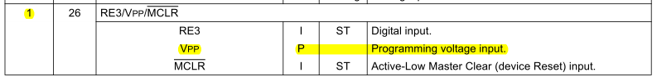

Seite 17 im Datenblatt:

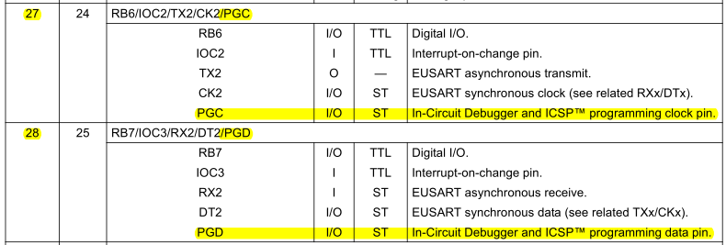

Seite 349 im Datenblatt:

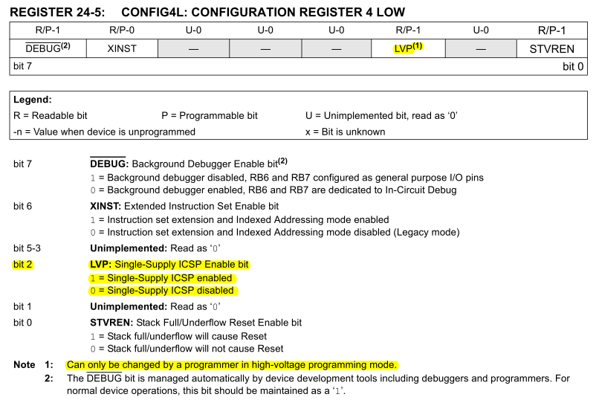

Seite 357 im Datenblatt:

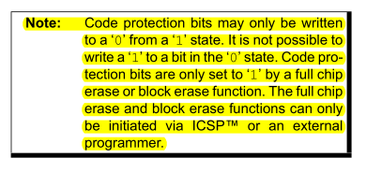

Seite 359 im Datenblatt:

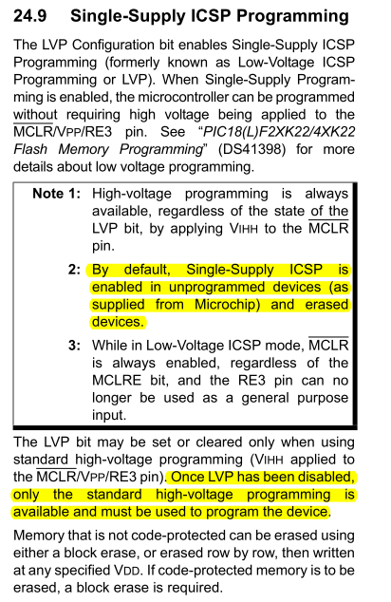

Kurz zusammengefasst: LVP darf nicht deaktiviert (auf 0 gesetzt) werden. Sonst ist es nur noch mit der standard high-voltage programming möglich den Mikrocontroller zu programmieren.

### I2C

|  |  |  |  |
| --- | --- | --- | --- |
| Pinnummer | Pinname | Signalname | Bemerkung |
| 14 | RC3/SCL1 | SCLK1 | Serial clock für I2C (Master) |
| 15 | RC4/SDA1 | MOSI1 | Master out slave in. I2C data I/O (Master) |
| 16 | RC5 | MISO1 | Master in slave out. Reserve (Master) |
|  |  |  |  |

Seite 18 im Datenblatt:

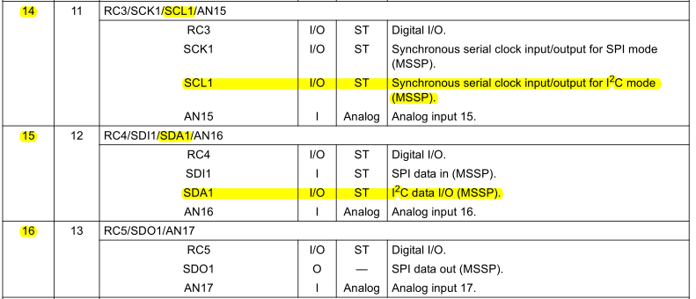

### SPI Slave

|  |  |  |  |
| --- | --- | --- | --- |
| Pinnummer | Pinname | Signalname | Bemerkung |
| 7 | RA5/!SS1 | !CS1 | SPI slave selected. Chip select 1. An diesem Eingang wird mit einem externen OR-Gate (Negative Logik! Vermutlich kein Oder) die Eingänge !CS1R, !CS1L und !CS1S verschalten. |
| 17 | RC6/DI | !CS1R | Chip selected right. Die Kommunikation der Vorhergehender Zelle kommt vom Stecker rechts. |
| 18 | RC7/DI | !CS1L | Chip selected left. Die Kommunikation der Vorhergehender Zelle kommt vom Stecker links. |
| 25 | RB4/DI | !CS1S | Chip selected straight. Die Kommunikation der Vorhergehender Zelle kommt vom Stecker gerade aus. |
| 14 | RC3/SCK1 | SCLK1 | SPI von vorhergehender Zelle (Slaves) |
| 15 | RC4/SDI1 | MOSI1 | Master out slave in. SPI data in von vorhergehender Zelle (Slaves) |
| 16 | RC5/SDO1 | MISO1 | Master in slave out. SPI Data out von vorhergehender Zelle (Slave) |

Seite 15 im Datenblatt:

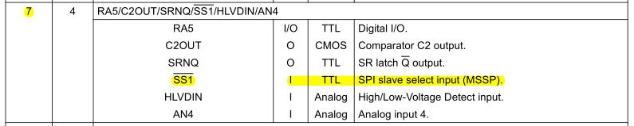

Seite 18 im Datenblatt:

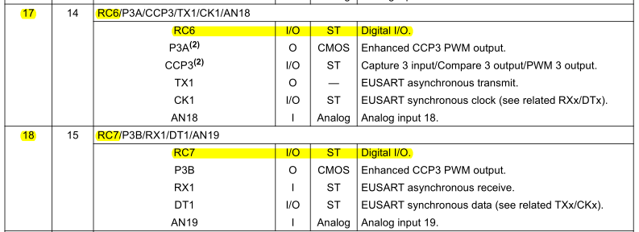

Seite 17 im Datenblatt:

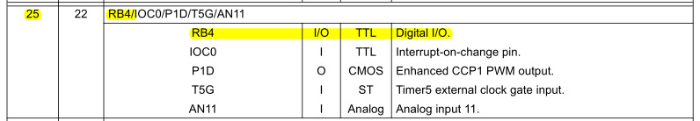

Seite 18 im Datenblatt:

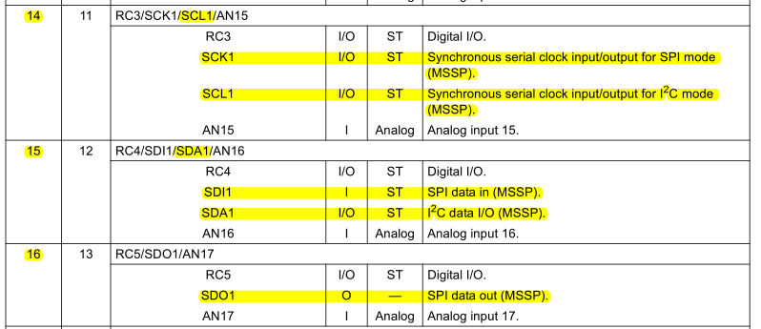

### SPI Master

|  |  |  |  |
| --- | --- | --- | --- |
| Pinnummer | Pinname | Signalname | Bemerkung |
| 21 | RB0/!SS2 | !CS2 | Ausgang um die Kommunikation zum nächsten Slave anzuzeigen. Geht auf !CS1 beim nächsten Slave. |
| 22 | RB1/SCK2 | SCLK2 | Serial clock for SPI. Clock für die Kommunikation zur nächsten Zelle. |
| 23 | RB2/SDI2 | MISO2 | Master in slave out. SPI data in von nachfolgender Zelle |
| 24 | RB3/SDO2 | MOSI2 | Master out slave in. SPI data out von nachfolgender Zelle |

Seite 16 im Datenblatt:

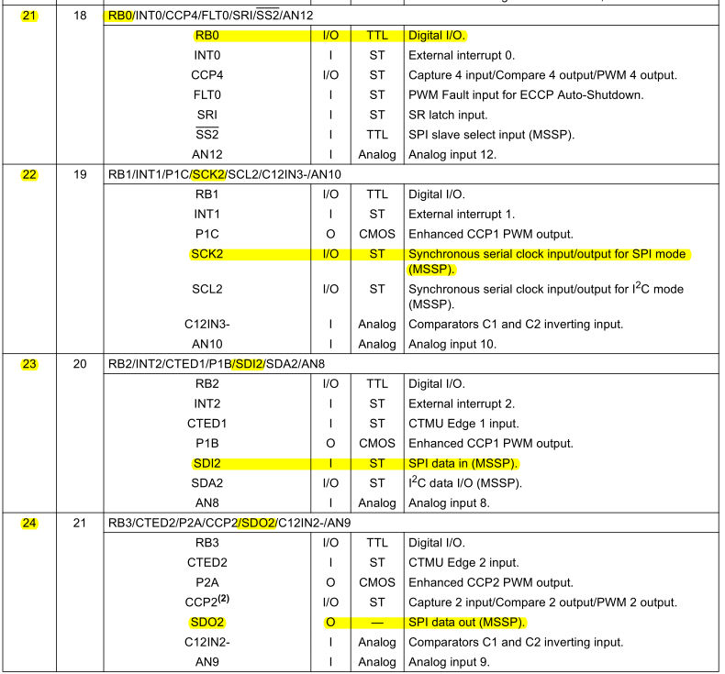

### Reserve

|  |  |  |  |
| --- | --- | --- | --- |
| Pinnummer | Pinname | Signalname | Bemerkung |
| 9 | RA7/OSC1 | RES1 | Reserve 1. Notfalls für einen externen Oscillator. |
| 10 | RA6/OSC2 | RES2 | Reserve 2. Notfalls für einen externen Oscillator. |
| 11 | RC0 | RES3 | Reserve 3 |
|  |  |  |  |

Seite 15 im Datenblatt:

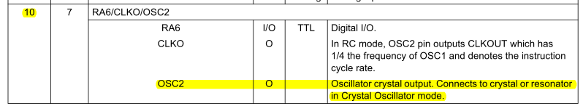

Seite 16 im Datenblatt:

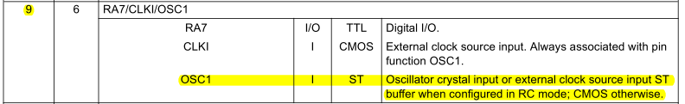

Seite 33 im Datenblatt:

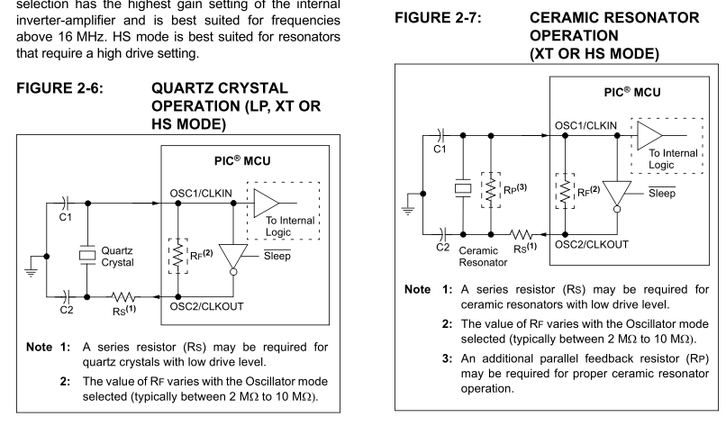

Seite 17 im Datenblatt:

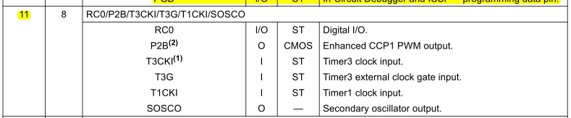

Fazit: Die Eingänge stimmen so weit.

## MCP2221A

Eine IO Liste für den MCP 2221A wurde erstellt:

|  |  |  |  |
| --- | --- | --- | --- |
| Pinnummer | Pinname | Signalname | Bemerkung |
| **1** | **VDD** | **+5V** | **Speisespannung; Kondensator (<10 uF) gegen GND siehe nächste Seite.** |
| 2 | GP0 | NC | UART Rx LED activity output -> Nicht verwendet. |
| 3 | GP1 | NC | UART Tx LED activity output -> Nicht verwendet. |
| **4** | **!RST** | **!RST** | **Reset input -> Wie wird der verbunden? Mit Reserve Pin 11 vom uC über einen 0 Ohm Widerstand, welcher nicht bestückt wird. Zudem wird er mittels eines 1 – 10 kOhm Widerstand auf VDD verschaltet (Siehe POR Seite 21 im Datenblatt MCP2221A). Eventuell Widerstand gegen GND?** |
| 5 | URx | NC | UART Rx pin -> Nicht verwendet. |
| 6 | UTx | NC | UART Tx pin -> Nicht verwendet. |
| 7 | GP2 | NC | USB device configured status -> Nicht verwendet |
| **8** | **GP3** | **LED_I2C** | **USB-I2C traffic indicator -> LED wird bestückt für Testzwecke.** |
| **9** | **SDA** | **MOSI1** | **I2C Data line -> Verbunden mit Pin 15 vom uC** |
| **10** | **SCL** | **SCLK1** | **I2C Clock line -> Verbunden mit Pin 14 vom uC** |
| **11** | **VUSB** | **VUSB** | **Interne 3.3V USB Generation -> Wohin verbinden? -> Kondensator (<10 uF) gegen VSS. Siehe Speiseschaltung nächste Seite.** |
| **12** | **D-** | **USB-** | **USB Daten - -> Anschluss an USB B Stecker** |
| **13** | **D+** | **USB+** | **USB Daten + -> Anschluss an USB B Stecker** |
| **14** | **VSS** | **GND** | **Ground** |

Seite 17 im MCP2221A Datenblatt:

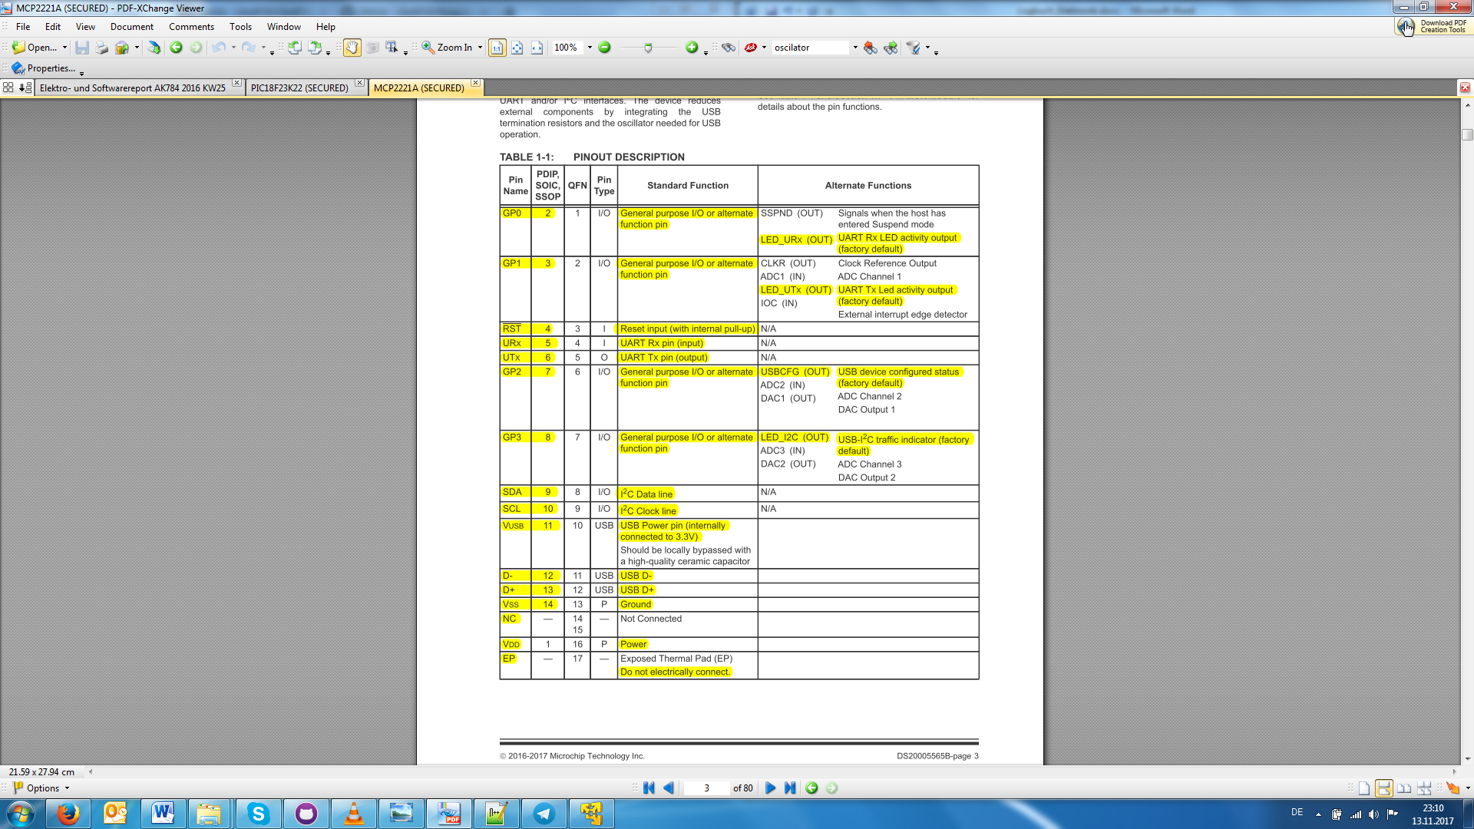

Seite 17 im MCP2221A Datenblatt:

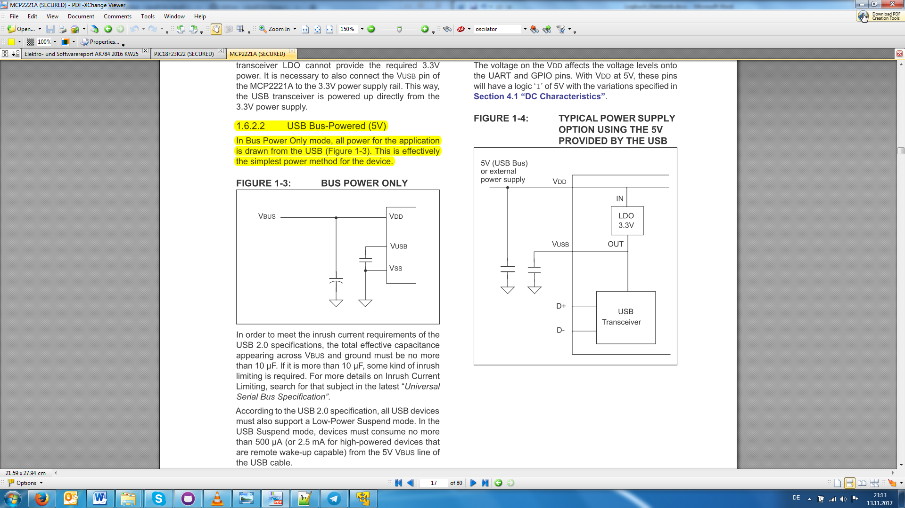

Seite 19 im MCP 2221A Datenblatt:

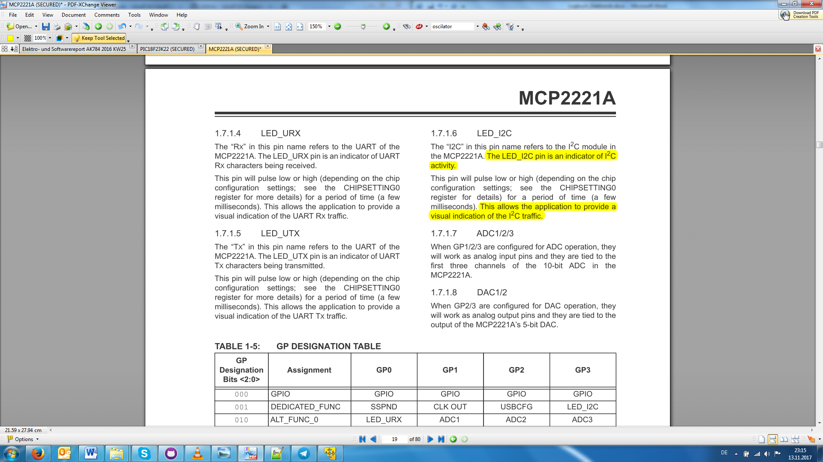

Seite 21 im MCP 2221A Datenblatt:

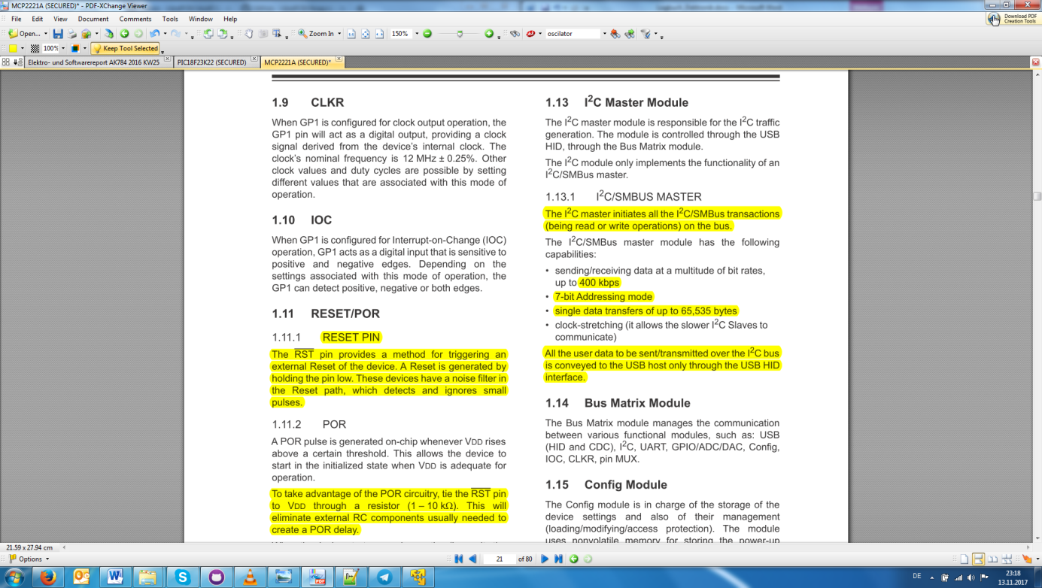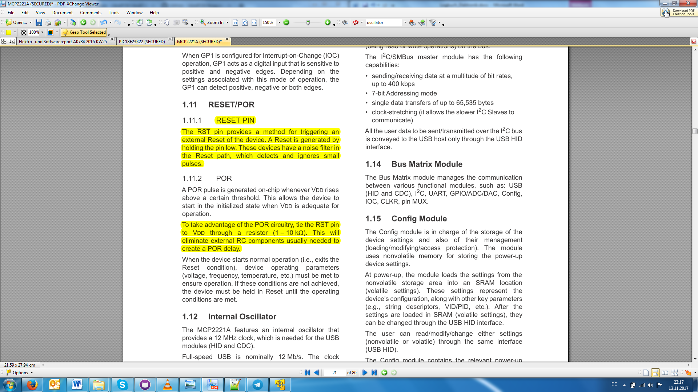

Now, I will flollope Zem.

## 14.11.2017

Der Tag stand vor allem im Zeichen von Problemen mit LibrePCB. Es konnte lange keine bestehenden Libraries eingefügt werden. Es wurde Urban geschrieben. Leider kam eine Antwort erst spät. Doch dann konnte das Problem gelöst werden, indem das Beispielprojekt heruntergeladen wurde.

## 15.11.2017

Das erste Schema wurde im LibrePCB angelegt.

Um die Bauteile besser bestimmen zu können, wurde schon eine Bauteilliste erstellt.

Der Mikrocontroller wurde als Bauteil angelegt. Siehe dazu Schema Seite 517 im Datenblatt:

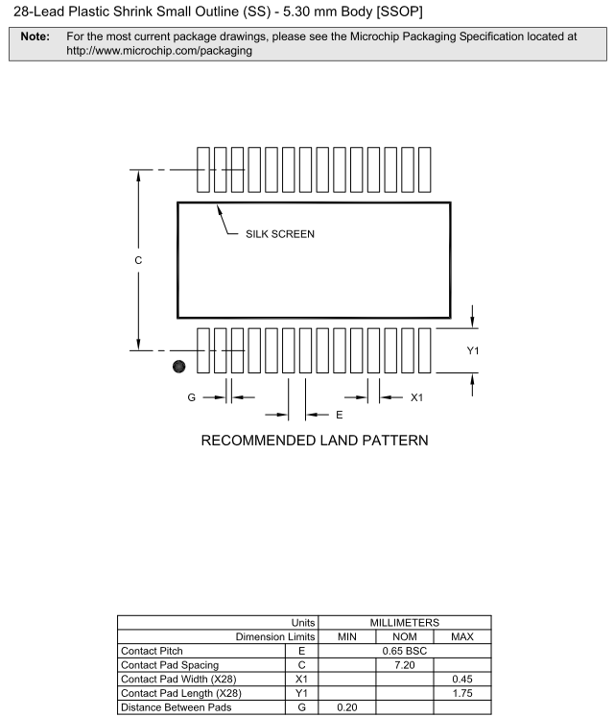



Der USB converter wurde angelegt. Siehe dazu Datenblatt Seite 70:

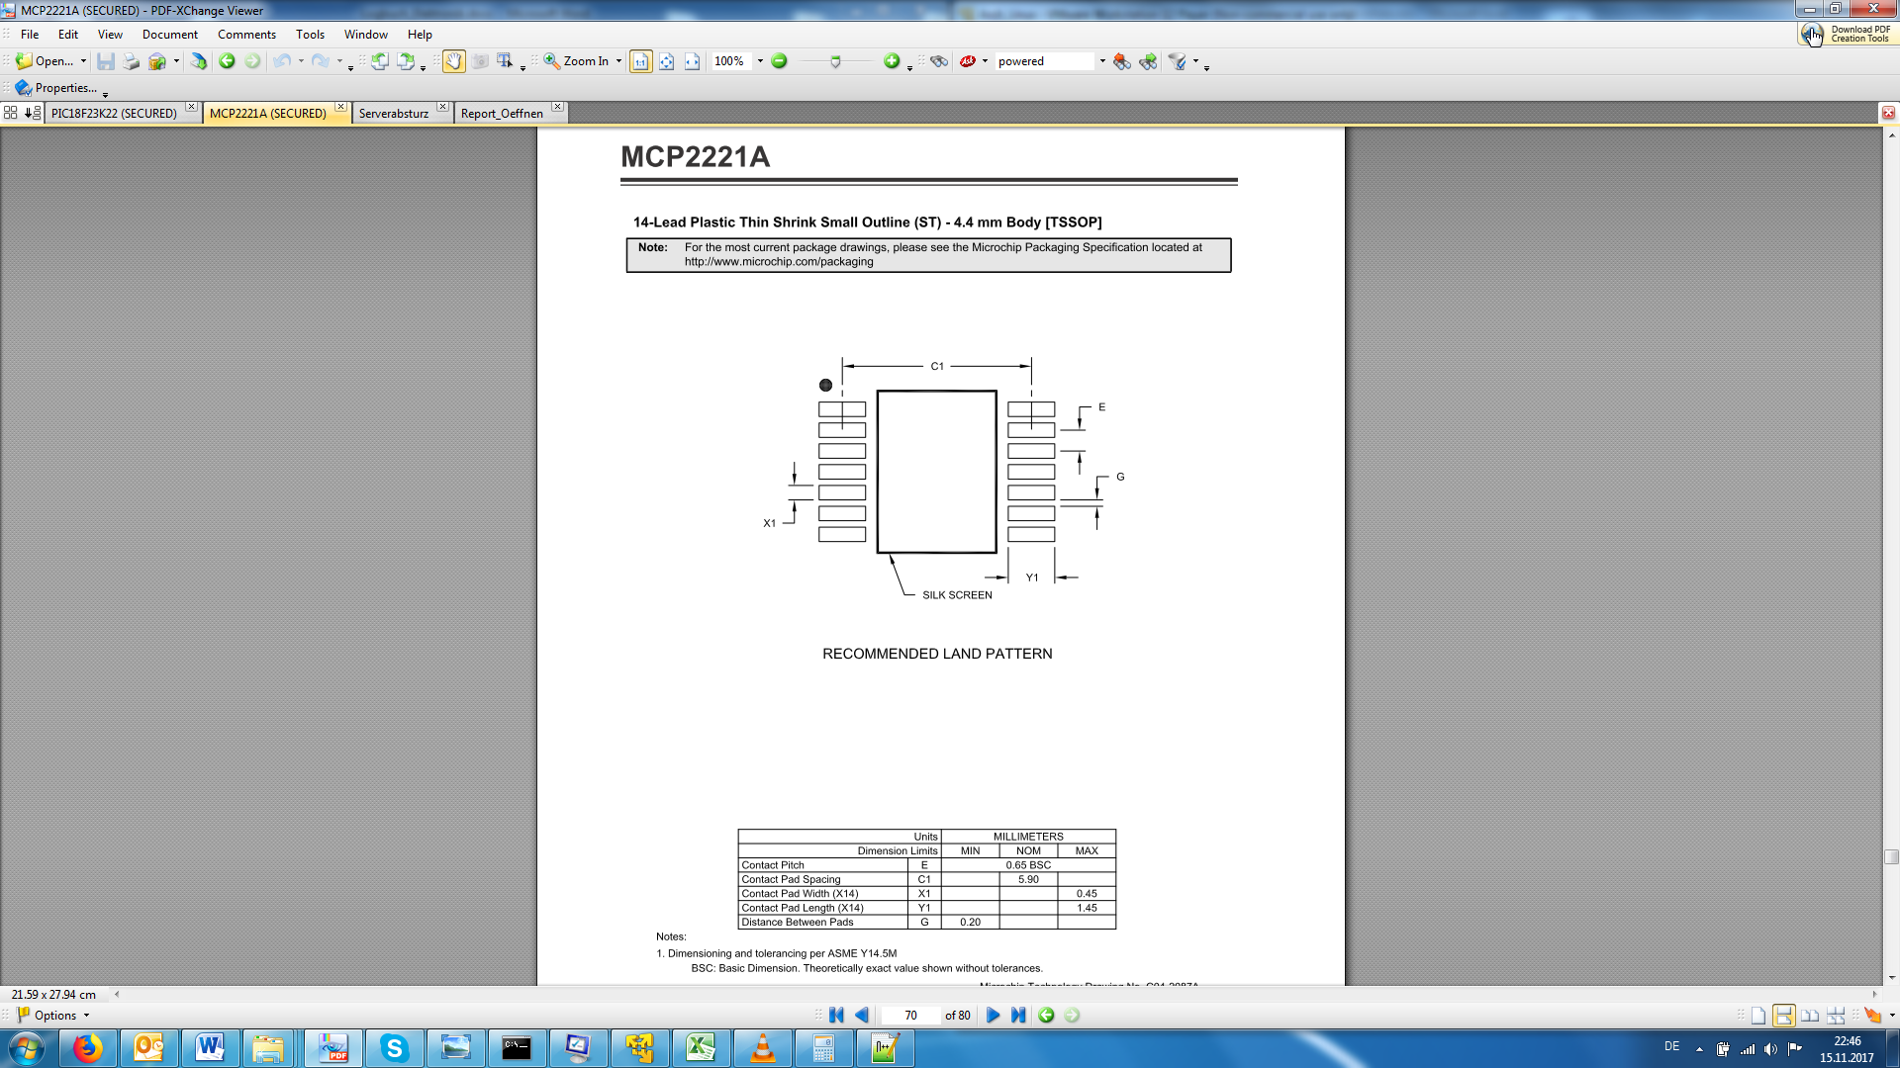



Das Schema sieht am Schluss wie folgt aus:

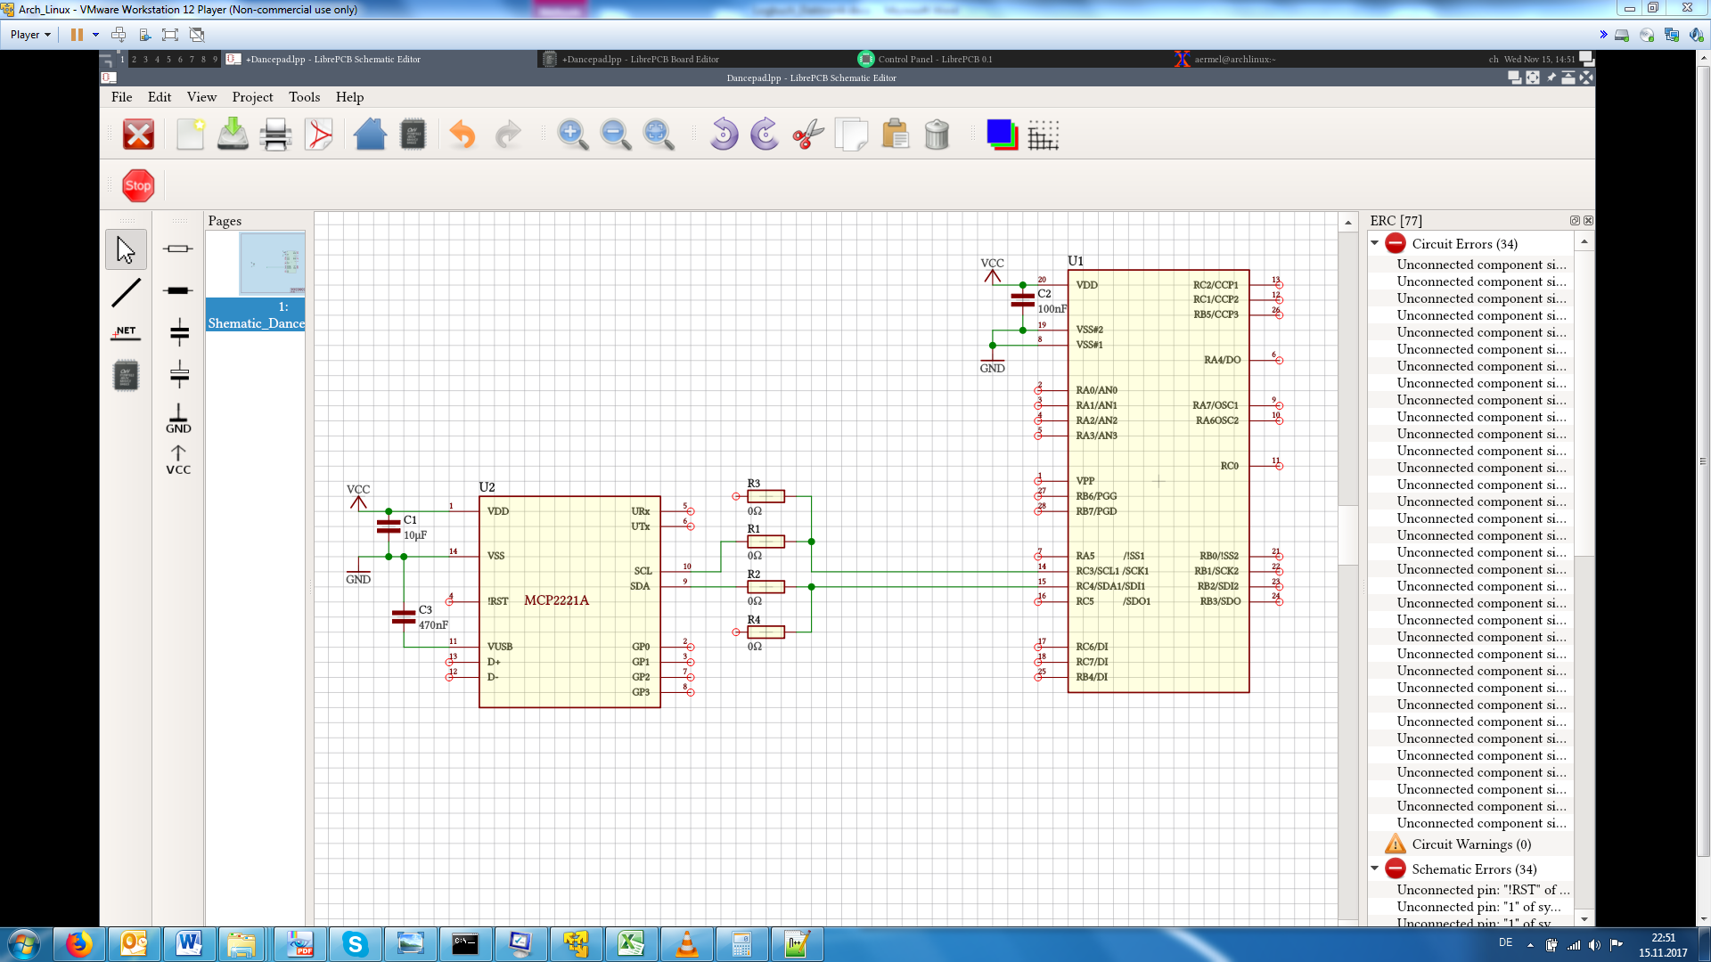

# 17.11.2017

Kondensatoren ausgesucht auf Farnell

Or-Gater ausgesucht und Schema Symbol gezeichnet. Footprint für Layout vom Or-Gate angefangen jedoch nicht beendet.

# 18.11.2017

Das OR-Gater wurde fertig gezeichnet und ins Schema eingefügt.

## Kommunikation zwischen den Leiterplatten

Verbindungsstecker zwischen den Leiterplatten wurden ausgewählt. Es wurde eine Standard Stiftleiste verwendet. Dann kann später mittels Flachbandkabel zu den Anschlusssteckern weitergefahren werden. Und für den Testaufbau können die Leiterplatten direkt untereinander verbunden werden.

Es soll nun definiert werden, wie die Anschlüsse der einzelnen Pins sind.

|  |  |
| --- | --- |
| Pinnummer | Signal |
| 1 | VDD |
| 2 | VDD |
| 3 | MOSI |
| 4 | MISO |
| 5 | GND |
| 6 | GND |
| 7 | CLK |
| 8 | CS |

## Strombegrenzung LED‘s

Die LED’s wurden ausgewählt. Bei einem Vorwärtsstrom von 20 mA hat sie einen Spannungsabfall von 1.85 V.

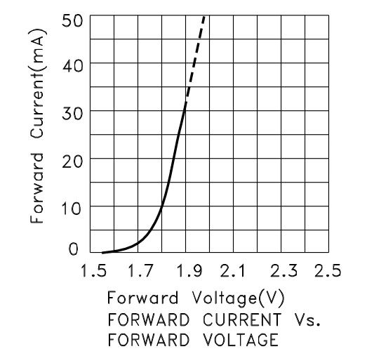

Bei einem 5 V Ausgang macht das einen Spannungsabfall von 3.15 V über dem Vorwiderstand. Bei 20 mA resultiert daraus einen Widerstand von 157.5 Ohm. -> 150 Ohm aus der E12 Reihe (max 10 % Fehler).

Maximum Output Current beim MCP2221A ist 25 mA (Seite 57 Datenblatt).

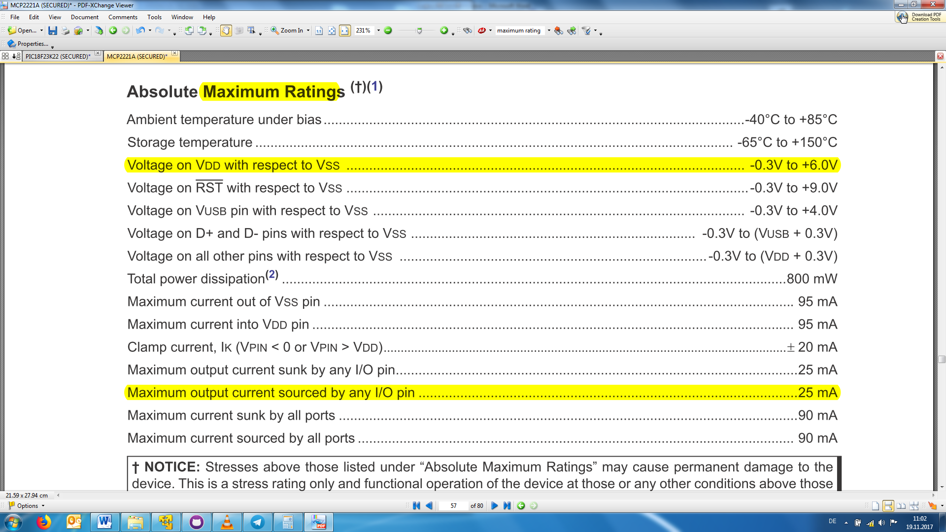

Maximum Output Current bim PIC ist 25 mA (Seite 414 Datenblatt).



Selbst bei einem Toleranzfehler von -10% (135 Ohm) beim Widerstand entspricht dies einem Wert von 23.3 mA, was genügend für die beiden IC’s ist.

## Programmierschnittstelle

Die Programmierschnittstelle wurde definiert. Es wurde eine 2.54 mm Rastermass Stiftleiste genommen. Die Pinbelegung wurde aus dem Datenblatt vom PICKit 3 Seite 63 abgeleitet.

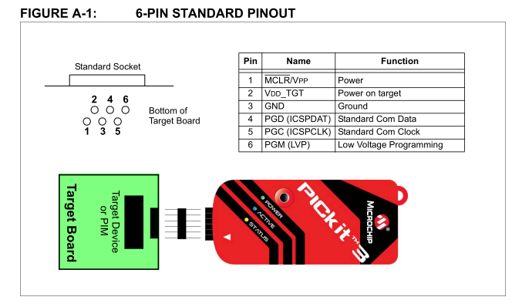

Das Schema wurde gemäss dem Datenblatt Seite 22 gezeichnet.

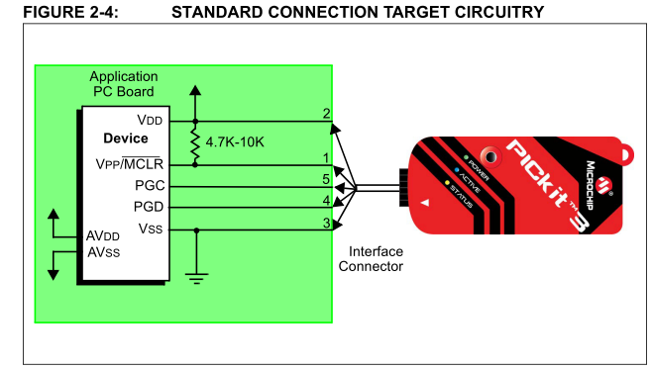

Mittlerweile sieht das Schema wie folgt aus.

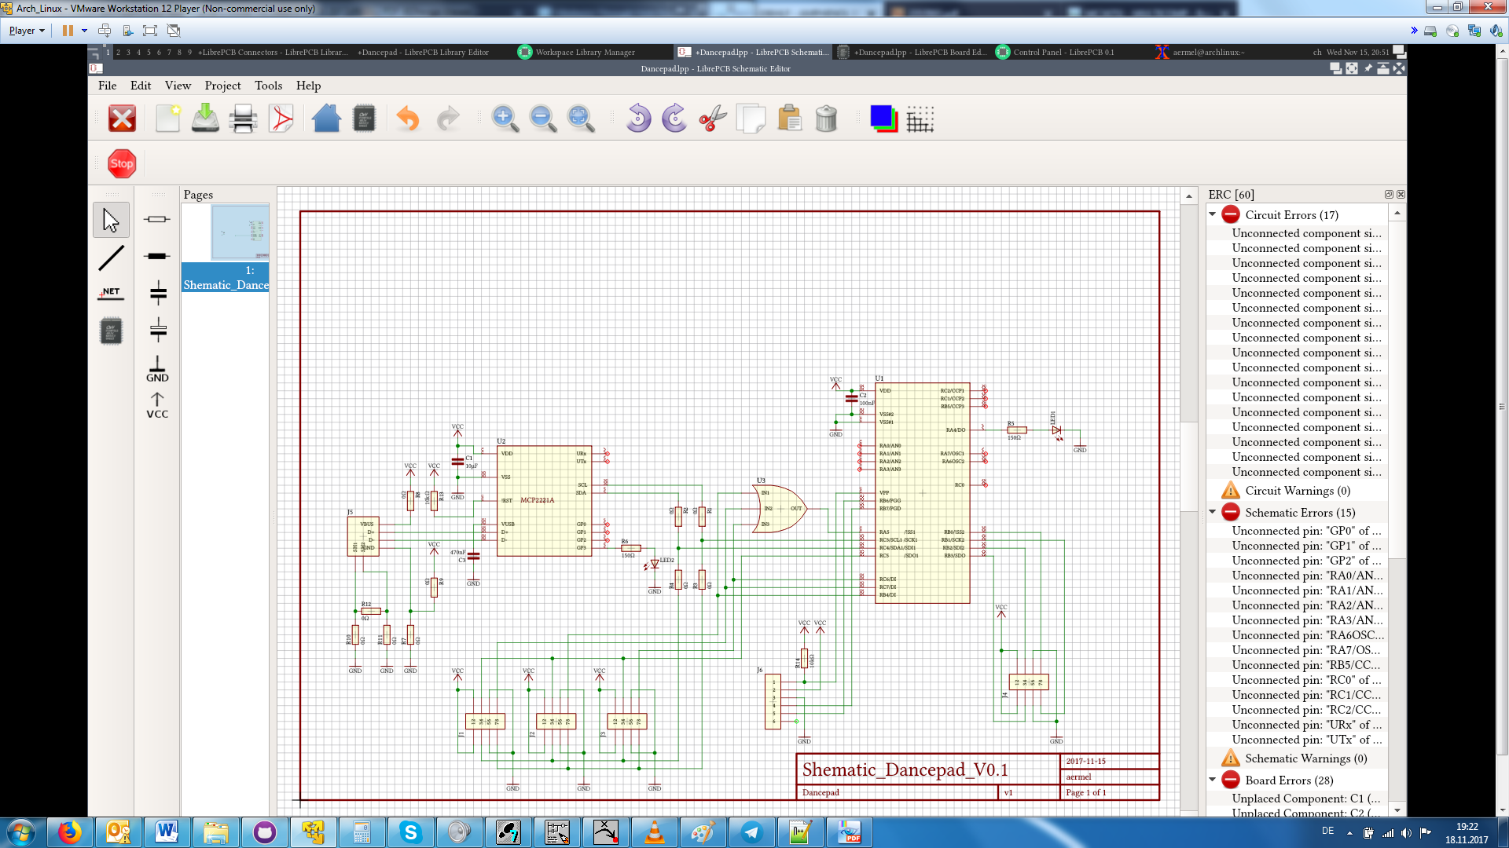

Nun geht es zum Steambot Essen.

# 19.11.2017

## Piezosensoren

Das Schema für die Piezosensoren wurde gezeichnet. Die einzelnen Fälle sollen nun durchgespielt werden. Zuerst soll angenommen werden, dass der Piezosensor unbelastet ist (0V) hat. Die Shottky Dioden hätten eine Vorwärtsspannung von 0.2 V. Die Zenerdiode hat eine Vorwärtsspannung von 0.7 V und eine Rückspannung von 4.7 V. Die beiden Widerstände seien gleich gross.

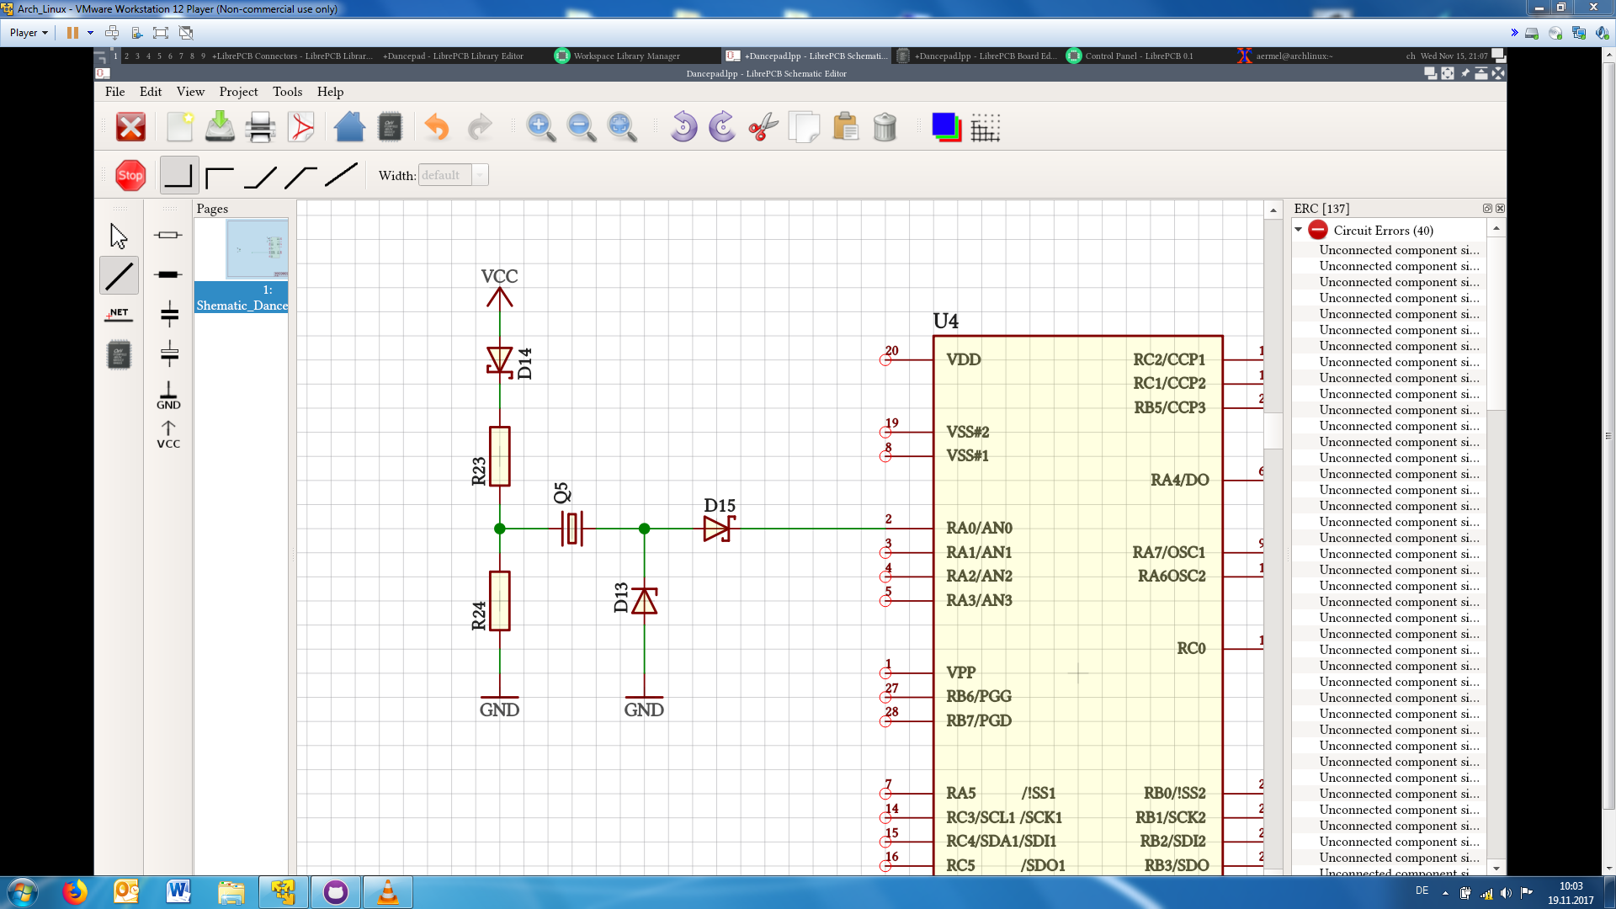

+5 V

+4.8 V

+2.4 V

0.0 V

+2.4 V

+2.2 V

Dasselbe Spiel soll nun durchgespielt werden, wenn eine positive Spannung von +2.0 V vom Piezosensor erzeugt wird.



+5 V

+4.8 V

+2.4 V

+2.0 V

+4.4 V

+4.2 V

Dasselbe Spiel soll nun durchgespielt werden, wenn eine positive Spannung von +4.0 V vom Piezosensor erzeugt wird. Die Zenerdiode schützt nun den Eingang vom IC mit 4.7 V.



+5 V

+4.8 V

+0.7 V

+4.0 V

+4.7 V

+4.5 V

Dasselbe Spiel soll nun durchgespielt werden, wenn eine positive Spannung von +6.0 V vom Piezosensor erzeugt wird. Falls der Fluss durch den Widerstand R24 nun gleich bleibt und träge ist, wird der GND auf -3.7 V runtergezogen. Um dies zu verhindern, kann eine Shottky-Diode Seriell u R24 eingebaut werden, oder eine Spule, oder einen Kondensator parallel zu all dem gegen Ground.



+5 V

+4.8 V

-1.3 V

+6.0 V

+4.7 V

+4.5 V

Nun soll durchgespielt werden, wenn eine negative Spannung von -2.0 V vom Piezosensor erzeugt wird.



+5 V

+4.8 V

+2.4 V

-2.0 V

+0.4 V

+0.2 V

Nun soll durchgespielt werden, wenn eine negative Spannung von -4.0 V vom Piezosensor erzeugt wird. Die Rückwärtsspannung von der Zenerdiode schützt nun den Eingang des uC.



+5 V

+4.8 V

+3.3 V

-4.0 V

-0.7 V

+0.0 V

Nun soll durchgespielt werden, wenn eine negative Spannung von -6.0 V vom Piezosensor erzeugt wird. Unterhalb der Shottkydiode steigt die Spannung über die Speisespannung an. Diese wird jedoch von der Shottkydiode blockiert, dass sie nicht höher werden kann.



+5 V

+5.3 V

+5.3 V

-6.0 V

-0.7 V

+0.0 V

Wenn nun alles normale 0.7 V Dioden wären und der Piezo null Spannungsabfall hätte:



+5 V

+4.3 V

+2.15 V

0.0 V

+2.15 V

+1.45 V

Das Endschema sieht nun wie folgt aus. Dabei werden die beiden Kondensatoren in der ersten Version nicht bestückt. Zudem können die beiden Shottky Dioden durch Spulen ersetzt werden, falls diese eine bessere Charakteristik aufzeigen, als die Dioden.

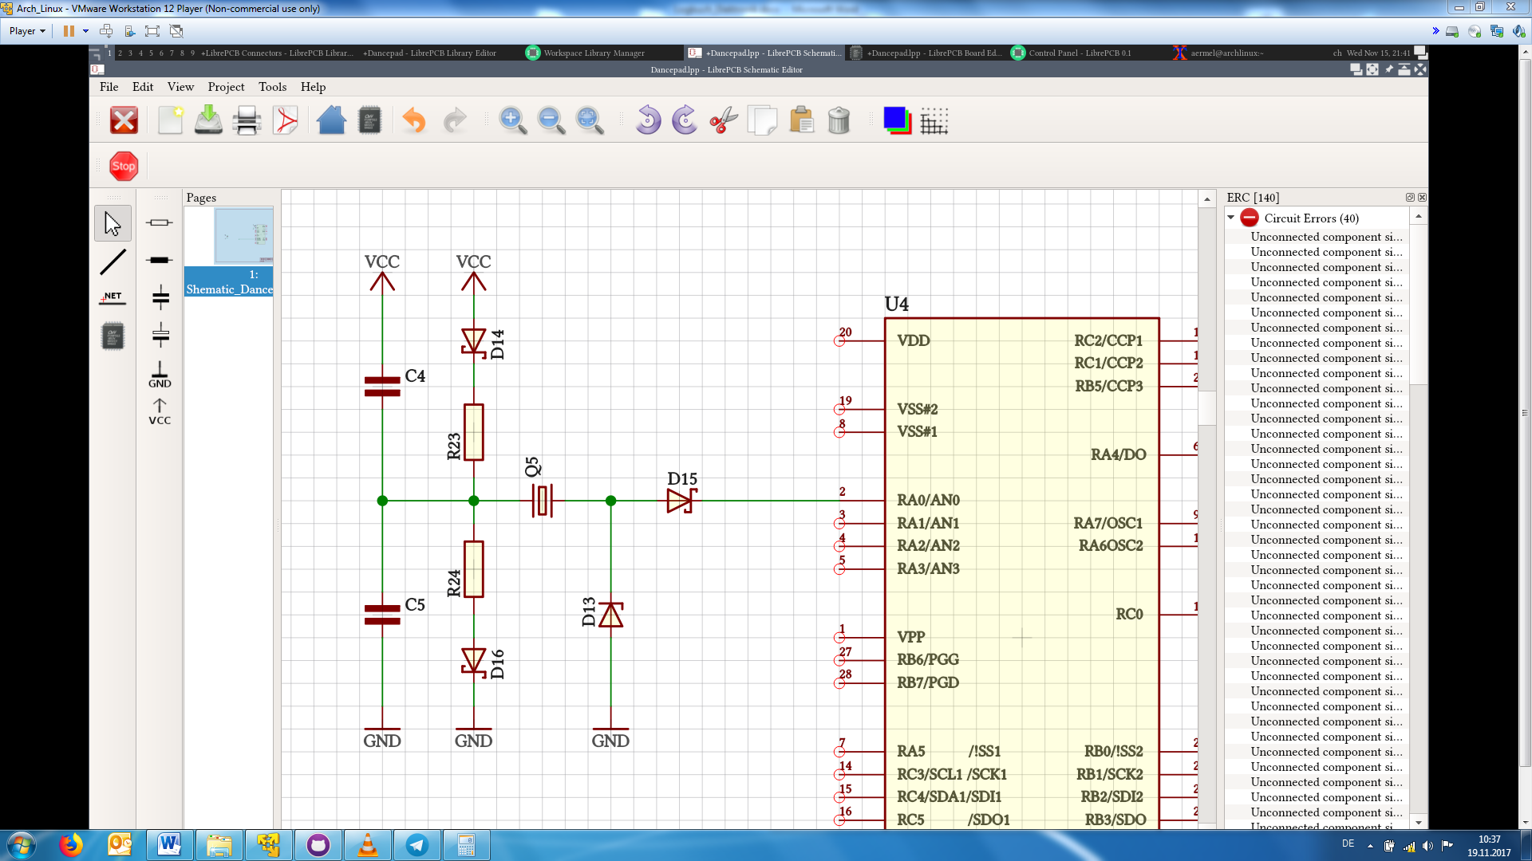

Das schlussendliche Schema mit 4 Piezosensoren-Kanale sieht wie folgt aus:

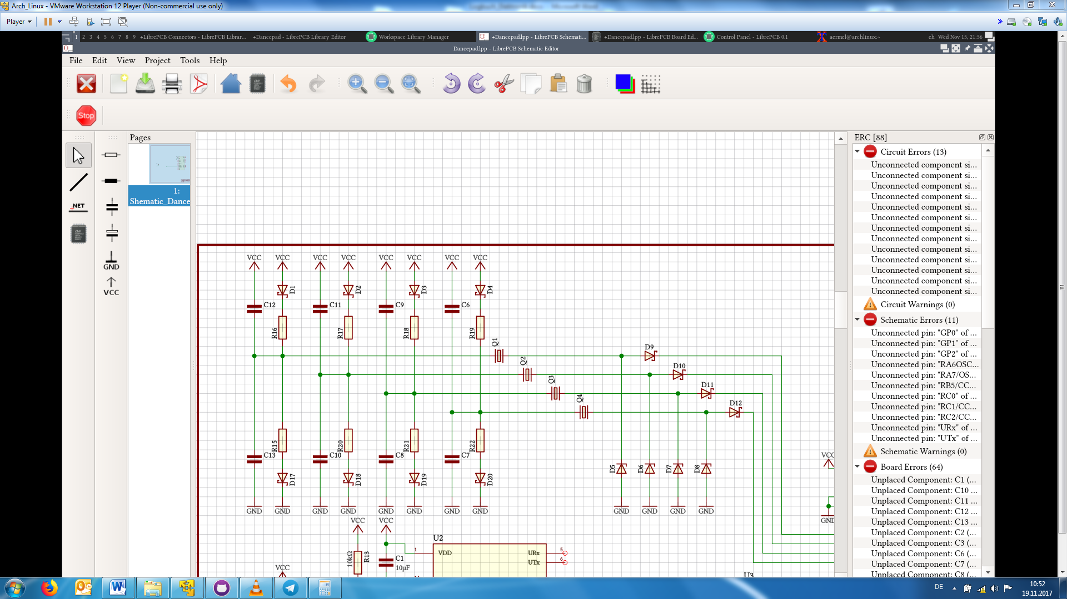

Die Auswahl der einzelnen Komponenten muss später erfolgen, da im Moment kein Internet vorhanden ist.

## Testpunkte

Testepunkte wurden auf allen möglichen Eingängen und Ausgängen verschaltet.

## Piezoelement

Das Piezoelement wird ausgewählt. Da weder Conrad noch Farnell wirklich Piezoelemente im Angebot haben, wurde bei Distrelec geschaut. Folgende Sensoren wurden gefunden:

|  |  |  |  |  |  |  |  |  |  |
| --- | --- | --- | --- | --- | --- | --- | --- | --- | --- |
| Nr. | Name | Resonanz-frequenz [kHz] | Resonanz-impedanz  [Ω] | DC-Impedanz  [MΩ] | Kapazität (100 kHz) [nF] | Durch-messer [mm] | Höhe [mm] | Preis 10 Stk [Fr.] | Link |
| 1 | 7BB-12-9 | 9.0 | 1000 | 100 | 8.0 | 12.0 | 0.22 | 3.10 | https://www.distrelec.ch/de/piezo-element-murata-7bb-12/p/13787017?q=*&filter_Category4=Signalgeber+f%C3%BCr+Leiterplatten&filter_Category3=Akustische+Signalgeber&filter_Buyable=1&page=73&origPos=73&origPageSize=25&simi=97.5 |
| 2 | 7BB-15-6 | 6.0 | 350 | 100 | 10 | 15.0 | 0.22 | 2.20 | https://www.distrelec.ch/de/piezo-element-murata-7bb-15/p/13787025?q=*&filter_Category4=Signalgeber+f%C3%BCr+Leiterplatten&filter_Category3=Akustische+Signalgeber&filter_Buyable=1&page=14&origPos=14&origPageSize=25&simi=97.5 |
| 3 | 7BB-20-6 | 6.3 | 1000 | 100 | 10 | 20.0 | 0.42 | 4.30 | https://www.distrelec.ch/de/piezo-element-murata-7bb-20/p/13787033?q=*&filter_Category4=Signalgeber+f%C3%BCr+Leiterplatten&filter_Category3=Akustische+Signalgeber&filter_Buyable=1&page=77&origPos=77&origPageSize=25&simi=97.0 |
| 4 | 7BB-20-6L0 | 6.3 | 350 | 100 | 10 | 20.0 | 0.42 | 10.20 | https://www.distrelec.ch/de/piezo-element-murata-7bb-20-6l0/p/13787041?q=*&filter_Category4=Signalgeber+f%C3%BCr+Leiterplatten&filter_Category3=Akustische+Signalgeber&filter_Buyable=1&page=30&origPos=30&origPageSize=25&simi=97.5 |
| 5 | 7BB-27-4 | 4.6 | 200 | 100 | 20 | 27.0 | 0.54 | 8.10 | https://www.distrelec.ch/de/piezo-element-murata-7bb-15/p/13787025?q=*&filter_Category4=Signalgeber+f%C3%BCr+Leiterplatten&filter_Category3=Akustische+Signalgeber&filter_Buyable=1&page=14&origPos=14&origPageSize=25&simi=97.5 |
| 6 | 7BB-35-3 | 2.8 | 200 | 100 | 30 | 35.0 | 0.53 | 7.60 | https://www.distrelec.ch/de/piezo-element-murata-7bb-35/p/13787066?q=*&filter_Category4=Signalgeber+f%C3%BCr+Leiterplatten&filter_Category3=Akustische+Signalgeber&filter_Buyable=1&page=41&origPos=41&origPageSize=25&simi=97.5 |
| 7 | 7BB-35-3C | 2.8 | 200 | 100 | 26 | 35.0 | 0.53 | 8.90 | https://www.distrelec.ch/de/piezo-element-murata-7bb-35-3c/p/13787074?q=*&filter_Category4=Signalgeber+f%C3%BCr+Leiterplatten&filter_Category3=Akustische+Signalgeber&filter_Buyable=1&page=62&origPos=62&origPageSize=25&simi=97.5 |

Alle Sensoren sind von Murata und haben denselben Datenblattaufbau. Dies erleichtert ein vergleichen.

Abgesehen von der Dimension und von den Resonanzeigenschaften sind alle Piezosensoren gleich. Preislich gilt, dass grössere Piezos teurer sind. Von jedem 10 Stück kosten im gesamten 44.40 Fr. Da nur in einem Praxistest herausgefunden werden kann, welcher die besten Eigenschaften hat, soll von jedem einmal 10 Stück bestellt werden.

Da das Datenblatt noch sagt, dass ein zusätzlicher Widerstand rein muss, wurde das Schema entsprechend erweitert.

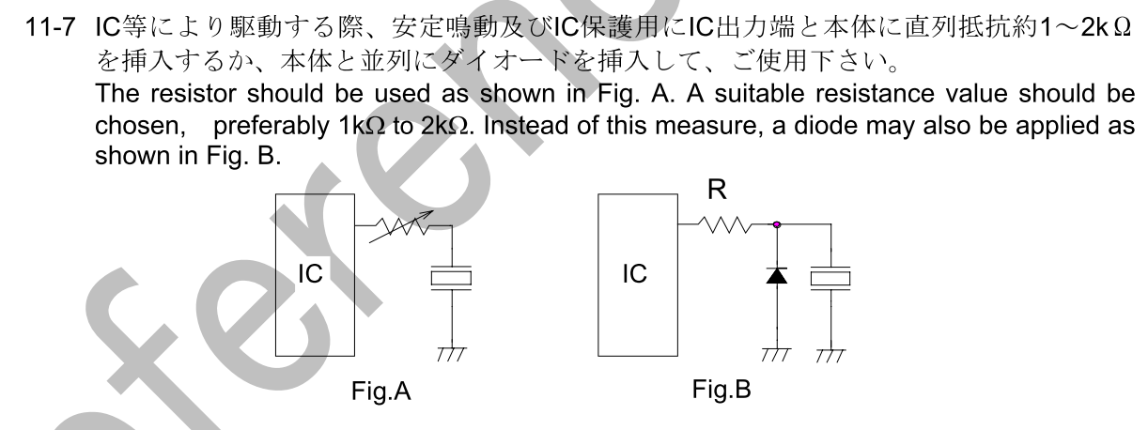

## Spannungsteiler vor den Piezos

Der Spannungsabfall über den Shottky Dioden ist 0.38 V bei 100 mA. Jedoch soll ein viel kleinerer Strom als 100 mA fliessen, da die Speisung so wenig wie möglich belastet werden sollte.

Für die beiden Widerstände bleiben bei zwei Shottky Dioden mit je 0.38 V Spannungsabfall noch 4.24 V übrig. Pro Widerstand ist dies 2.12 V. Werden 10 kOhm Widerstände verwendet, welche sonst schon im Projekt verwendet wurden, ergibt dies ein Strom von 0.212 mA. Dies ist sicher nicht zu viel. Einfachheitshalber wird der Spannungsteiler einmal in dieser Grössenordnung dimensioniert.

## RGB Ansteuerung

Der Maximale Ausgangsstrom vom PIC ist 25 mA pro Ausgang. Basierend auf dieser Aussage wird eine RGB-LED ausgewählt.

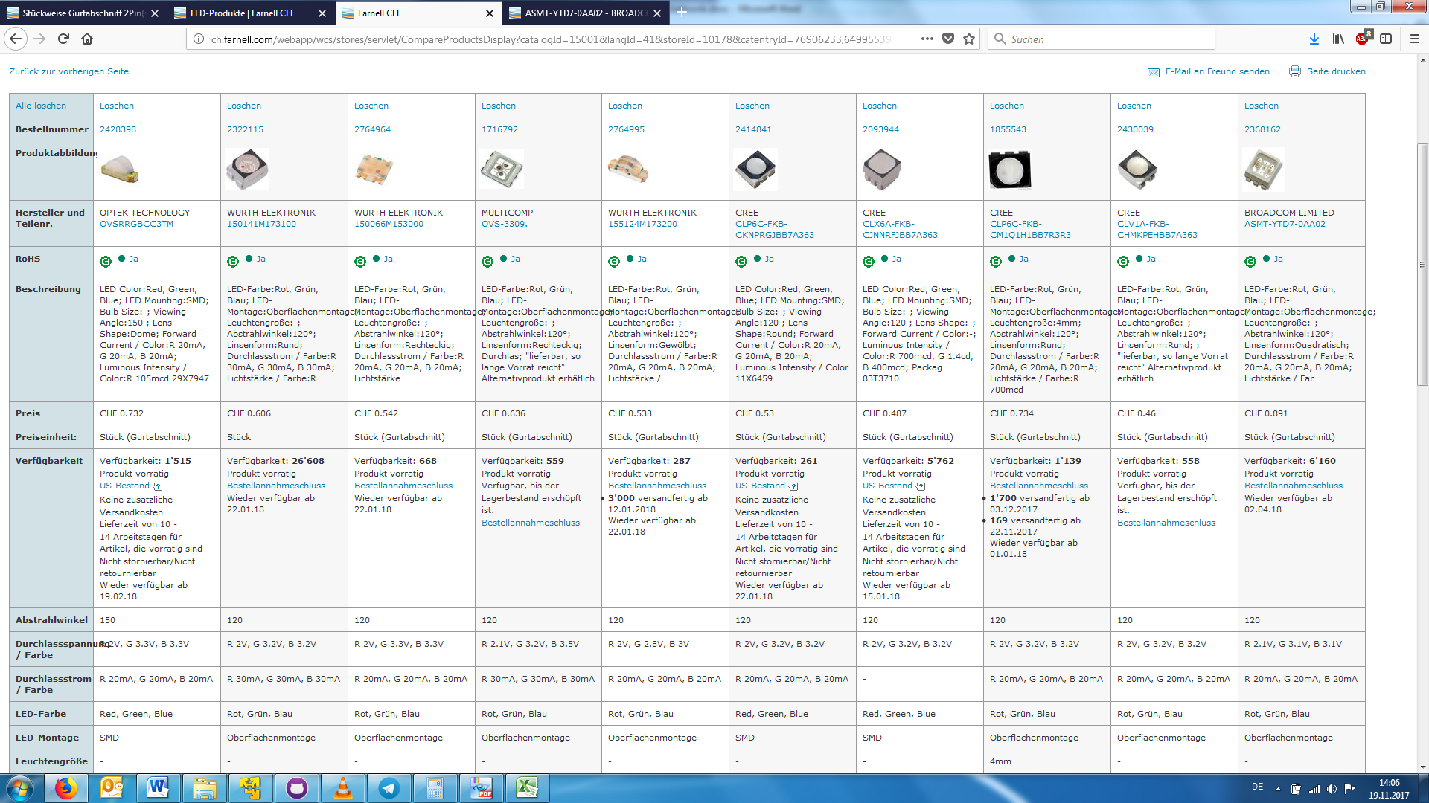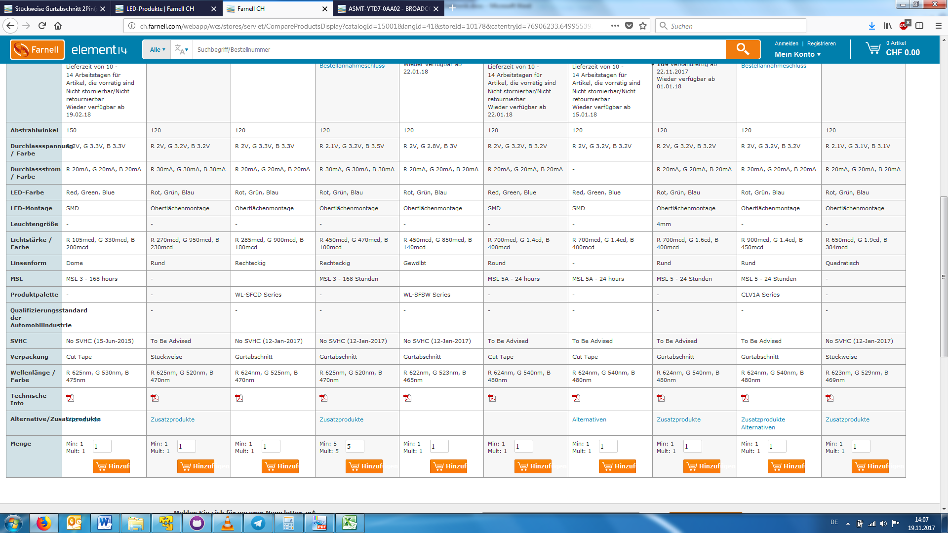





Die RGB LED’s von der unteren Seite haben klar weniger Nachteile. Es werden deshalb die Datenblätter dazu angeschaut. Schnell fällt auf, dass die Angaben von Cree maximal Werte sind. Während jene von Broadcom typical Werte sind. Dadurch ist Cree klar im Nachteil.

Da 4 LED’s mit dem uP angesteuert werden sollen, soll der Ausgang mittels eines MOSFET verstärkt werden.

Es wurde einer gefunden, welche noch 150 Stk an Lager von Farnell liegen und nachher erschöpft sind. Diese 150 Stk sollen gekauft werden. Als Ersatz kann nachher folgender genommen werden:

<http://ch.farnell.com/panasonic-electronic-components/fk3303010l/mosfet-n-kanal-30v-sssmini3-f2/dp/2284065>

Als Anschluss für LED-Streifen wurde noch ein 4-Pol Stecker hinzugefügt. Da die genauen Anschlüsse nicht bekannt sind, wurden Widerstände vorne hin geschaltet, mit dessen man die entsprechenden Eingänge verschalten kann.

Damit ist das Schema nun fertig.

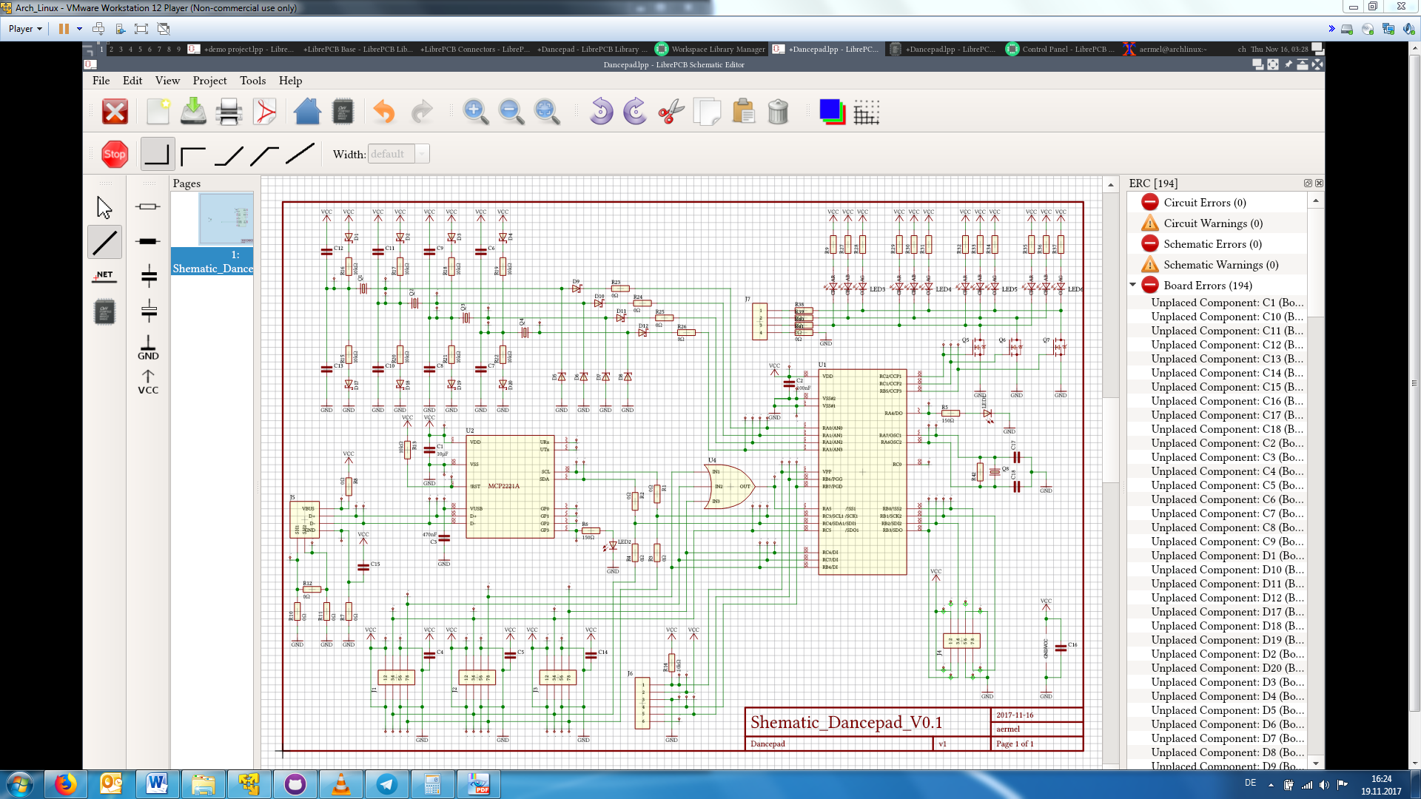

## Logikpegel

Es soll angeschaut werden, ob die zusammengesetzte Hardware von den Logikpegeln her auch zusammenpasst.

### AN0 – AN3:

Geschützt von 0.0 V bis 4.7 V durch Shottky- und Zenerdiode. Gemäss Datenblatt (Seite 414) ist ein Bereich von -0.3 V bis 5.3 V zulässig.



### PIC Kit 3 Programmierschnittstelle

Die Schnittstelle wurde gemäss Datenblatt definiert und sollte daher kein Problem darstellen.

### RA5/!SS1

Das OR-Glied (Seite 3) gibt folgende Spannung bei 4.5 V Speisespannung und einem Strom von 100 uA aus:

VOH Min.: 4.4 V

VOL Max.: 0.1 V

Der uC (Seite 428) schreibt folgenden Eingangsbereich für TTL vor:

VIH Min.: 2.0 V

VIL Max.: 0.8V

Diese Zusammenstellung passt somit.

### SCL & SDA

I2C Level laut Datenblatt vom uC ist folgender

VIL Max.: 0.3 VDD = 1.5 V VOL Max.: 0.6 V

VIH Min.: 0.7 VDD = 3.5 V VOH Min.: VDD – 0.7 V = 4.3 V

I2C Level laut Datenblatt USB Wandler (Seite 58) ist folgender:

VIL Max.: 0.8 V VOL Max.: 0.6 V

VIH Min.: 0.8 VDD = 4.0 V VOH Min.: VDD – 0.7 V = 4.3 V

### SCK, SDI & SDO

Die Kommunikation passiert vom uC zu uC. Deshalb genügt es nur diesen anzuschauen (Seite 428 – 429).

VIL Max.: 0.2 VDD = 1 V VOL Max.: 0.6 V

VIH Min.: 0.8 VDD = 4 V VOH Min.: VDD – 0.7 V = 4.3 V

Auch dies genügt.

### !SS2 zum OR Gatter

Das OR-Gatter hat folgende Eingangswerte:

VIL Max.: 0.3 VCC = 1.5 V

VIH Min.: 0.7 VDD = 3.5 V

Der Ausgang vom uC ist :

VOL Max.: 0.6 V

VOH Min.: VDD – 0.7 V = 4.3 V

Auch das genügt.

## Muss OR-Gatter ersetzt werden?

Nein, muss es nicht. Es werden Pull-down Widerstände an allen Eingängen montiert. Wenn alle auf 0 sind nach dem Aufstarten, ist kein Master angeschlossen. Sobald einer auf 1 Wechselt wird die Kommunikation in der Firmware freigegeben. Dann muss nur noch der entsprechende Eingang wieder auf 0 sinken und die Kommunikation startet.

## Ansprechzeiten OR-Glied

Das OR-Glied hat eine Reaktionszeit (tPLH und tPHL) von jeweils Maximum 7.0 ns bei 5 V Speisespannung (Seite 4 im OR-Glied Datenblatt). Der uC hat eine Clockfrequenz von bis zu 64 MHz. Dies entspricht einer Periodenzeit von 15 ns. Und einer halben Periodenzeit von 7.5 ns. Deshalb genügt das OR-Glied von der Zeit her gut.

## Widerstände RGB LED

Die Vorwiderstände der RGB LEDs werden definiert.

Spannungsabfall über dem FET zwischen Drain uns Source ist kleiner 0.25 Volt bei 80 mA:.

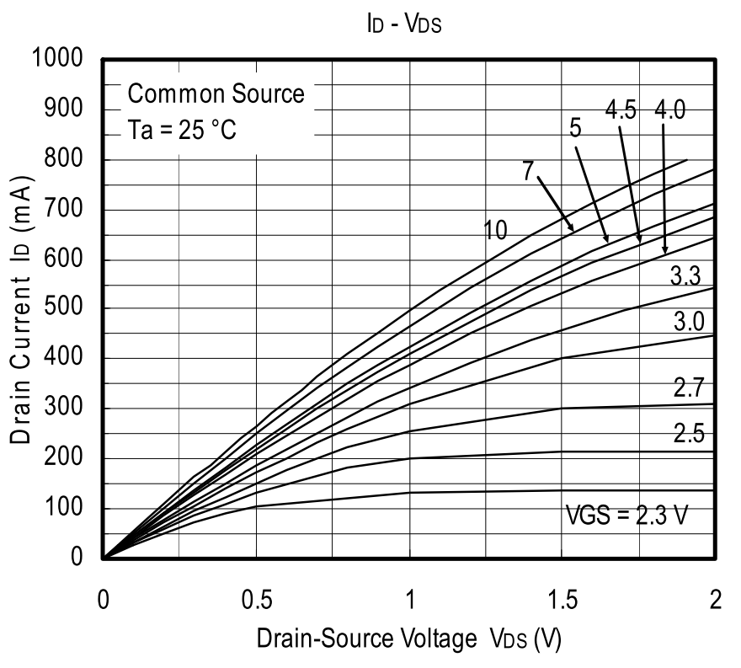

Die Vorwärtspannungen der LED ist wie folgt:

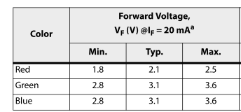

Der Vorwärtsstrom ist wie folgt limitiert:



Für rot ergibt dies:

VRred = VDD – Vred = 5 V – 2.1 V = 2.9 V

Rred = VRred / IF = 2.9 V / 20 mA = 145 Ohm => 120 Ohm

Für grün und blau ergibt dies:

VRgreen = VDD – Vgreen = 5 V – 3.1 V = 1.1 V

Rgreen = VRgreen / IF = 1.1 V / 20 mA = 55 Ohm => 47 Ohm

## Stromaufnahme

Es soll nun berechnet werden, wie gross die gesamte Stromaufnahme einer einzelnen Zelle ist.

ILEDred = 2.9 V / 120 Ohm = 24.2 mA

ILEDgreen = 1.1 V / 47 Ohm = 23.4 mA

ILEDblue = 1.1 V / 47 Ohm = 23.4 mA

ISpannungsteiler = 0.212 mA (Siehe Kapitel 6.4)

IMCP2221A = 15 mA (Siehe Datenblatt Seite 58)

IPIC = 10 mA (Siehe Datenblatt Seite 424)

IOR = 20 uA

ILIFELED = 3.15 V / 150 Ohm = 21 mA

Total ergibt dies für einen Master folgenden Strombedarf:

ITOTMSR = 4 x ILEDred + 4 x ILEDgreen + 4 x ILEDblue + 4 x ISpannungsteiler + IMCP2221A + IPIC + 2 x ILIFELED

= 4 x 24.2 mA + 4 x 23.4 mA + 4 x 23.4 mA + 4 x 0.212 mA + 10 mA + 10 mA + 2 x 21 mA = 347 mA

ITOTSLV = 4 x ILEDred + 4 x ILEDgreen + 4 x ILEDblue + 4 x ISpannungsteiler + IPIC + IOR + ILIFELED

= 4 x 24.2 mA + 4 x 23.4 mA + 4 x 23.4 mA + 4 x 0.212 mA + 10 mA + 20 uA + 21 mA = 315 mA

USB 2.0 liefert einen Strom von 0.5 A bei 5 V. Es ist schnell ersichtlich, dass eine alternative Stromversorgung hin muss. Sollen zum Beispiel 32 Zellen betrieben werden, so sind 10.08 A nötig bei 5 V.

# 20.11.2017

Die wichtigsten Netze des Schemas wurden benannt.

Es wurde mit dem Layout von der Leiterplatte begonnen.

Now, I flollop Zem.

# 29.11.2017

Nach einem kurzen Intermezzo, geht es nun wieder weiter. Es werden die Bauteile bestellt, so dass ohne Leiterplatte das Schema einmal bei einem Veroboard überprüft werden kann. Es wird Material für 10 Dancepads bestellt.

Distrelec Bestellung der Quarze:

1002038797

Farnell Bestellung der Bauteile. Referenznummer ist:

57700044

Jetzt ist wieder Feierabend.

# 4.12.2017

Die Quarzschaltung wurde genauer angeschaut folgende Schlussfolgerungen konnten gemacht werden:

* Eine Schaltung mittels Spannungsteiler funktioniert nicht. Der Quarz ist zu hochohmig.
* Am besten funktioniert es, den Quarz einfach parallel zu einer Zenerdiode zu schalten und dann mittels Oszilloskop anzuschauen. Dies dürfte auch mit dem uP so funktionieren.
* Zur Verhinderung der negativen Spannung, sollen jeweils zwei der Quarze umgekehrt verschaltet werden, als die anderen beiden.
* Die Quarze 7BB-20-6 funktionierten gut genug. Diese sind günstig und haben eine genügend gute Charakteristik.

# 11. – 13.12.2017

Programm wurde erstellt, welches Life LED zum Blinken bringt.

**Es wurde festgestellt, dass keine RGB LED gekauft wurden.**